МИНИСТЕРСТВО ОБРАЗОВАНИЯ И НАУКИ РОССИЙСКОЙ ФЕДЕРАЦИИ

ФЕДЕРАЛЬНОЕ государственное БЮДЖЕТНОЕ
образовательное учреждение
высшего образования
«НОВОСИБИРСКИЙ ГОСУДАРСТВЕННЫЙ ТЕХНИЧЕСКИЙ УНИВЕРСИТЕТ»
__________________________________________________________________

Кафедра автоматизированных систем управления



ОТЧЁТ по лабораторной работе №3
по дисциплине: «Исследование операций»
Вариант: 321

Выполнил: Проверил:
Студент гр. АП-327, АВТФ Доктор технических наук,
Кандидат экономических наук, доцент
Плахин Д.А. Мезенцев Ю. А.
«___» ______ 2026 г. «___» ______ 2026 г.

г. Новосибирск
2026 г.
Оглавление
Задание 1. Задача выбора оптимальной стратегии управления финансовыми ресурсами 3
Задание 2. Оптимальное размещение предприятий 12
Задание 3. Объемное планирование с дробно-линейным критерием эффективности 31
Задание 4. Задача объемного планирования и оптимального распределения ресурсов 38
Задание 5. Объемное планирование с дробно-линейным критерием эффективности 47
Задание 6. Формирование портфеля ценных бумаг 63
Задание 7. Ускорение выполнения работ 71
Задание 8. Календарное планирование производства и управление запасами 83

Цель и задачи лабораторной работы
Цель: научиться использовать средства IBM CPLEX optimization studio для оптимизации управления бизнес-процессами.
Работа состоит из 8 задач, каждая из которых заключается в формализации и решении частной задачи управления бизнес-процессами.

Задание 1. Задача выбора оптимальной стратегии управления финансовыми ресурсами
Найти стратегию рационального использования свободных денежных средств, имеющихся на текущем счете фирмы, путем размещения их на депозитных вкладах под разные проценты на возможные сроки. Оформление депозитов не должно нарушать прогнозируемый на три предстоящих месяца график ежемесячных расходов и приходов фирмы и требование иметь на счете необходимый резерв средств.
Депозиты можно оформлять c погашением не позднее начала 4-го месяца на сроки: один, два, три месяца, соответственно, под 1%, 2.5%, 4.0%. Оформление 2-месячного депозита, начиная со второго месяца пока не предполагается. В нижеследующей таблице приведен пример возможной стратегии оформления депозитов в течении рассматриваемого трехмесячного промежутка времени.
Таблица 1. Допустимая стратегия управления оборотным капиталом фирмы (тыс. р.)
 | 1-й месяц | 2-й месяц | 3-й месяц | Конец | Суммарный доход по %
Начальная сумма | 110 | 80 | 80 | 80
Возвращенные депозиты | 0 | 20 | 80.2 | 60.102
Доход по процентам | 0 | 0.2 | 0.802 | 0.604 | 1.606
1-месячный депозит | 20 | 80.2 | 60.402
2-месячный депозит | 0 | 0 | 0
3-месячный депозит | 0 | 0 | 0
Расходы/(-) приходы | 10 | -60 | 20.6
Необходимый резерв | 80 | 80 | 80
Фирма заинтересована в нахождении такой допустимой стратегии оформления депозитов, при которой суммарный доход от процентов по депозитам составит максимальную величину.
Требуется:
1. Составить экономико-математическую модель (ЭММ) расчета оптимальной стратегии размещения депозитов.
2. Установить, будет ли оптимальной приведенная в таблице стратегия управления свободным оборотным капиталом фирмы. Если нет, то найти такую стратегию и оптимальные двойственные оценки ограничений. Дать экономическую интерпретацию двойственных оценок.
3. Как измениться ЭММ, если разрешить оформление 2-месячного депозита, начиная со второго месяца. Останется ли при этом оптимальной ранее найденная стратегия оформления депозитов?
Решение:
- Строим экономико-математическую модель.
Формальная запись:
$$\sum_{iϵI_{1}}{x_{i1}=R_{1}-S_{1},}$$
$$\sum_{iϵI_{j}}{x_{ij}-\sum_{i+t=j}{\left(1+p\left(t\right)\right)x_{it}=R_{j}-S_{j}}}, j=\overline{2,T},$$
$$x_{ij}≥0, j=\overline{1,T}, iϵI_{j},$$
$$\sum_{j}{\sum_{i}{p(t)x_{ij}→max}},$$
где $x_{ij}$ – размер -месячного депозита, оформленного в $j$ месяце.
Для этого:
1. Строим экономико-математическую модель. Для этого:
1) введем обозначения:
$x_{11}$ – размер одномесячного депозита, оформленного в первом месяце;
$x_{12}$ – размер одномесячного депозита, оформленного во втором месяце;
$x_{13}$ – размер одномесячного депозита, оформленного в третьем месяце;
${ x}_{21}$ – размер двухмесячного депозита, оформленного в первом месяце;
$x_{31}$ – размер трехмесячного депозита, оформленного в первом месяце.
2) введем ограничения (баланс приходов/расходов фирмы в каждом месяце):
$1месяц: x_{11}+{ x}_{21}+ x_{31}+10+80=110$
$2месяц: x_{12}-60+80=80+1,01$ $x_{11}$
$3месяц: x_{13}+20.6+80=80+1,01$ $x_{21}+1,025x_{12}$
3) нормализуем балансовые уравнения.
$x_{11}+{ x}_{21}+ x_{31}=20$ -> u1
$-1,01$ $x_{11}+x_{12}=60$ -> u2
$x_{13}-1,01$ $x_{21}-1,025x_{12}=-20.6→u3$
4) введем критерий эффективности.
$Z= {0.01x}_{11}+{0.01 x}_{12}+ 0.01x_{13}+0,025x_{21}+{0.04x}_{31}→max$
Полученное решение с помощью IBM Ilog CPLEX optimization studio.
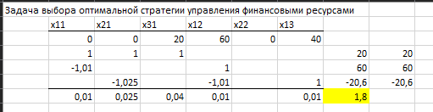
Рисунок 1. Решение первой задачи в Excel
// solution (optimal) with objective 1.8
// Quality There are no bound infeasibilities.
// There are no reduced-cost infeasibilities.
// Maximum Ax-b residual = 0
// Maximum c-B'pi residual = 0
// Maximum |x| = 60
// Maximum |pi| = 0,04
// Maximum |red-cost| = 0,009699
// Condition number of unscaled basis = 3,0e+00
//

x = [0
0 20 60 0 40];

Оптимальной стратегией будет открытие 1 месячного депозита в 3 месяце размером 40, открытие 1 месячного депозита во 2 месяце размером 60 и 3 месячный размером 20.
Решение с помощью симплекс метода
- Составим двойственную задачу:
$$u_{1} -1,01u_{2} ≥0,01;$$
$$u_{2}-1,01u_{3}≥0,01;$$
$$u_{3} ≥0,01;$$
$$u_{1}- 1,025u_{3} ≥0,025;$$
$$u_{1} ≥0,04;$$
$$W=20u_{1}+60u_{2}-20,6u_{3}→min.$$
- Введем дополнительные балансовые переменные:
$$0=20 -x_{11} - x_{21}-x_{31};$$
$$0=60+1,01x_{11}- x_{12};$$
$$0=-20,6+ 1,01x_{12}-x_{13}+1,025x_{21};$$
- а также балансовые переменные для двойственной задачи:
$$v_{11}=0,01- u_{1}+1,01u_{2};$$
$$v_{12}=0,01- u_{2}+1,01u_{3};$$
$$v_{13}=0,01- u_{3};$$
$$v_{21}=0,025-u_{1}+ 1,025u_{3};$$
$$v_{31}=0,04- u_{1};$$
Заносим в Excel и решаем систему симплекс методом.
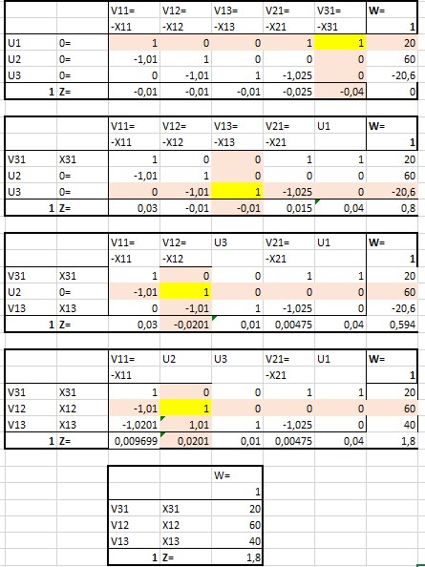
Рисунок 2. Решение задачи 1 симплекс методом
Оптимальной стратегией будет открытие 1 месячного депозита в 3 месяце размером 40, открытие 1 месячного депозита во 2 месяце размером 60 и 3 месячный размером 20. Решение с CPLEX совпало.
Экономическая интерпретация двойственных оценок
Двойственные оценки uj представляют собой предельные эффективности свободных остатков на расчетном счете (для заданных условий по депозитным вкладам). Двойственные переменные vij представляют собой предельные эффективности депозитов и показывают, на сколько изменится целевая функция при изменении суммы соответствующего депозита на 1 единицу.
Добавление возможности оформления двухмесячного депозита на 2 месяц
Теперь стала доступна возможность оформления 2 месячного депозита во 2 месяце. Тогда ЭММ измениться следующим образом:
- Вводится новое обозначение:
${ x}_{22}$ – размер двухмесячного депозита, оформленного во втором месяце;
- Изменение условие во 2 месяце:
$2месяц: x_{12}+{ x}_{22} -60+80=80+1,01$ $x_{11}$
Балансовые условия
$-1,01$ $x_{11}+x_{12}+{ x}_{22}=60$ -> u2
- Изменится критерий эффективности
$Z= {0.01x}_{11}+{0.01 x}_{12}+ 0.01x_{13}+0,025x_{21}+0,025x_{22}+{0.04x}_{31}→max$
Полученное решение с помощью IBM Ilog CPLEX optimization studio.
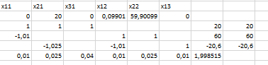
Рисунок 3. Решение 1 задачи с 2 месячным депозитом во 2 месяц
// solution (optimal) with objective 1.99851485148515
// Quality There are no bound infeasibilities.
// There are no reduced-cost infeasibilities.
// Maximum Ax-b residual = 3,1225e-15
// Maximum c-B'pi residual = 0
// Maximum |x| = 59,901
// Maximum |pi| = 0,0402228
// Maximum |red-cost| = 0,00497277
// Condition number of unscaled basis = 4,1e+00
//

x = [0
20 0 0.09901 59.901 0];
Оптимальная стратегия измениться. Теперь нужно открыть 2 месячный депозит в 1 месяце размером 20, открыть 1 месячный в 2 месяце размером 0,01 и 2 месячный во 2 месяце размером 59,9.
Решение с помощью симплекс метода
$$x_{11} + x_{21}+x_{31}=20; ↔ u_{1}$$
$$-1,01x_{11}+ x_{12}+ x_{22} =60; ↔ u_{2}$$
$$-1,01x_{12}+ x_{13}-1,025x_{21} =-20,6; ↔ u_{3}$$
$$x_{11}≥0;x_{21}≥0;x_{31}≥0;x_{21}≥0;{x_{22}≥0;x}_{13}≥0;$$
$$Z=0,01x_{11}+0,01x_{21}+0,01x_{31}+0,025x_{12}+0,025x_{22}+0,04x_{13}→max.$$
Заносим в Excel и решаем систему симплекс методом.
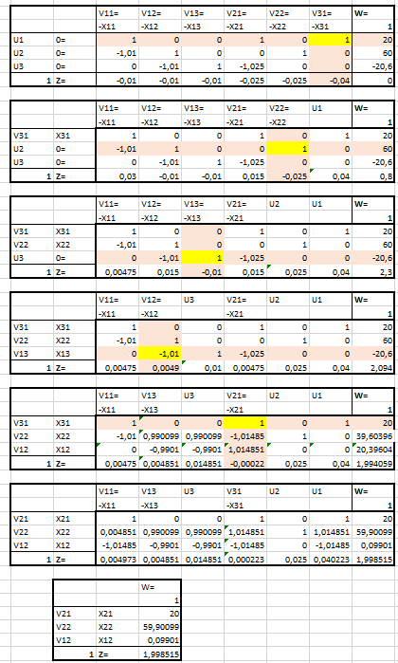
Рисунок 4. Решение задачи 1 симплекс методом
При добавлении возможности оформления 2 месячного депозита в 2 месяце, план изменился в лучшую сторону, и итоговая сумма увеличилась с 1,8 до 1,99 тыс. руб.
Таким образом, максимальный суммарный доход по депозитам равен 1,998 тыс. руб.
Стратегия управления свободным оборотным капиталом фирмы:
x11=0 – одномесячный депозит в первом месяце не оформляется.
x12=0,09 – одномесячный депозит во втором месяце размером 90 рублей.
x13=0 – одномесячный депозит в третьем месяце не оформляется.
x21=20 – двухмесячный депозит в первом месяце в размере 20 тыс. руб.
x22=60 – двухмесячный депозит во втором месяце в размере 60 тыс. руб.
x31=0 – трехмесячный депозит в первом месяце не оформляется.
Код решения в IBM Ilog CPLEX optimization studio
файл модели
/*********************************************
* OPL 12.9.0.0 Model
* Author: daby34
* Creation Date: 29 апр. 2026 г. at 21:45:03
*********************************************/
int n = ...;
int m = ...;
range j = 1..n;
range i = 1..m;
float b1[i] = ...;
float z[j] = ...;
float A1[i][j] = ...;
float MaxValue = 1000*max(r in i) b1[r];
dvar float x[j] in 0..MaxValue;
maximize
sum(jj in j) z[jj] * x[jj];

subject to {
forall( r in i )

ct1:
sum( jj in j )
A1[r][jj] * x[jj] == b1[r];
}
файл данных
/*********************************************
* OPL 12.9.0.0 Data
* Author: daby34
* Creation Date: 29 апр. 2026 г. at 21:44:55
*********************************************/
n = 6;
m = 3;
SheetConnection sheet("rgr1.xlsx");
A1 from SheetRead(sheet,"Sheet1!b4:g6");
b1 from SheetRead(sheet,"Sheet1!i4:i6");
z from SheetRead(sheet,"Sheet1!b7:g7");
x to SheetWrite(sheet,"Sheet1!b3:g3");

Задание 2. Оптимальное размещение предприятий
Для полного удовлетворения еженедельного спроса на продукцию фирмы в пунктах B1 и B2 в объемах 110 единиц и 180 единиц администрация фирмы рассматривает четыре возможных проекта создания дополнительных производственных филиалов в пунктах A1, A2, A3 и A4. Проектируемые еженедельные мощности, расчетные себестоимости единиц продукции и ожидаемые транс- портные расходы на доставку единицы продукции от созданного филиала названным потребителям приведены в нижеследующей таблице.
Таблицы 2. Проектируемые показатели филиалов
Имя  проекта | Мощность  (ед.) | Себес-сть  (руб.) | Транспортный тариф ( руб.)  до пункта B1 | Транспортный тариф ( руб.)  до пункта B2
Филиал A1 | 150 | 11 | 8 | 12
Филиал A2 | 70 | 9 | 10 | 14
Филиал A3 | 140 | 17 | 5 | 6
Филиал A4 | 80 | 5 | 7 | 7
Необходимо определить, какие из проектируемых филиалов следует создать и какие грузопотоки от них направить названным потребителям, чтобы при полном удовлетворении спроса суммарные затраты на производство и транспортировку продукции были минимальными.
Требуется:
1. Составить экономико-математическую модель расчета оптимального размещения новых производственных филиалов и оптимальной транспортировки продукции.
2. Найти ответ перебором всех возможных вариантов размещения с решением соответствующих транспортных задач.
Решение:
- Строим экономико-математическую модель.
Обозначим: x_{ij} – объем перевозок от i-го филиала j-му потребителю
(i=1,2,3,4; j=1,2)
y_{i} = 1 – если решено строить i-ый филиал
0 – если решено филиал не строить.
Ограничения:
а) по мощности:
x₁₁+x₁₂ ≤150y₁
x₂₁+x₂₂ ≤70y₂
x₃₁+x₃₂ ≤140y₃
x₄₁+x₄₂ ≤80y₄
б) по спросу:
x₁₁+ x₂₁+ x₃₁+ x₄₁ ≥110
x₁₂+ x₂₂+ x₃₂+ x₄₂ ≥180
в) условия неотрицательности:
x₁₁≥0; x₁₂≥0; x₂₁≥0; x₂₂≥0; x₃₁≥0; x₃₂≥0; x₄₁≥0; x₄₂≥0
y_{i}=0∨1
S₀=150*11y₁+70*9y₂+140*17y₃+80*5y₄(производственные затраты)
S₁=8x₁₁+12x₁₂+10x₂₁+14x₂₂+5x₃₁+6x₃₂+7x₄₁+7x₄₂ (транспортные затраты)
S=S₀+S₁→min (суммарные затраты)
Полученное решение с помощью IBM Ilog CPLEX optimization studio.

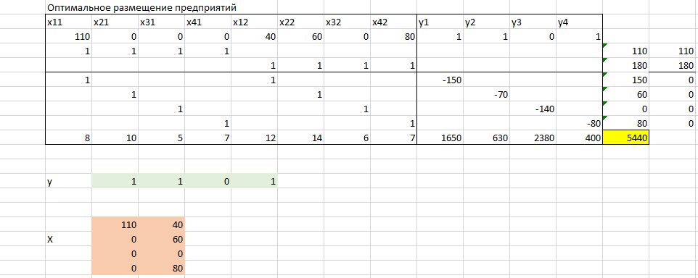
Рисунок 5. Решение задачи 2 в Excel
// solution (optimal) with objective 5440
// Quality Incumbent solution:
// MILP objective 5,4400000000e+03
// MILP solution norm |x| (Total, Max) 2,93000e+02 1,10000e+02
// MILP solution error (Ax=b) (Total, Max) 0,00000e+00 0,00000e+00
// MILP x bound error (Total, Max) 0,00000e+00 0,00000e+00
// MILP x integrality error (Total, Max) 0,00000e+00 0,00000e+00
// MILP slack bound error (Total, Max) 0,00000e+00 0,00000e+00
//

x = [110
0 0 0 40 60 0 80];
y = [1 1 0 1];
Из полученных результатов можно определить, что будут построены первый, второй и четвертый филиалы. Пункт В1 получит 110 единиц продукции от филиала пункт В2 получит 40 единиц продукции от филиала А1, 60 единиц – от А2 и 80 единиц от филиала А4. Транспортные и производственные затраты в данном случае равны 5440.
Метод перебора
Имя  проекта | Мощность  (ед.) | Себес-сть  (руб.) | Транспортный тариф ( руб.)  до пункта B1 | Транспортный тариф ( руб.)  до пункта B2
Филиал A1 | 150 | 11 | 8 | 12
Филиал A2 | 70 | 9 | 10 | 14
Филиал A3 | 140 | 17 | 5 | 6
Филиал A4 | 80 | 5 | 7 | 7

$$S_{0}^{\left(1\right)}=150*11*1+70*9*1+140*17*1+80*5*1=5060; y^{\left(1\right)}=\left(1,1,1,1\right);$$
$$S_{0}^{(2)}=150*11*1+70*9*0+140*17*1+80*5*1=4430; y^{\left(2\right)}=\left(1,0,1,1\right);$$
$$S_{0}^{(3)}=150*11*1+70*9*1+140*17*0+80*5*1=2680; y^{\left(3\right)}=\left(1,1,0,1\right);$$
$$S_{0}^{\left(4\right)}=150*11*1+70*9 *1+140*17*1+80*5*0=4660; y^{\left(4\right)}=\left(1,1,1,0\right).$$
В данном случае перебор допустимых вариантов вполне оправдан, поскольку другие методы целочисленного программирования при решении данной задачи имеют более высокую трудоемкость.
- Все филиалы. $y^{\left(1\right)}=\left(1,1,1,1\right)$
Проверка условий баланса
∑ А = 440,
∑ B = 290.
Предложение превышает спрос на 150 единиц, необходимо ввести фиктивного потребителя B3 cо спросом = 150
Методом северо-западного угла находим оптимальный план
 |  |  | Потребители
 |  |  | v1 = 8 | v2 = 4 | v3 = -2
 |  |  | B1, потребность 110 единица | B2, потребность 180 единица | B3, потребность 150 единица
Поставщики | u1 = 0 | А1, запас 150 единицы | 8(110) | 12(40) | 0
 | u2 = -8 | А2, запас 70 единицы | 10 | 14(70)  - | 0  +
 | u3 = -2 | А3, запас 140 единицы | 5 | 6(70)  + | 0(70)  -
 | u4 = -2 | А4, запас 80 единицы | 7 | 7 | 0(80)
Проверка на оптимальность
Условно-поясные цены:
v1 – u1 = 8
v2 – u1 = 12
v2 – u2 = 14
v2 – u3 = 6
v3 – u3 = 0
v3 – u4 = 0
Пусть u1 = 0, тогда
u2 = -8, u3 = -2, u4 = -2, v1 = 8, v2 = 4, v3 = -2.
Оценка незаполненных клеток
$$∆_{ij}=\left(V_{j}-U_{i}\right)-С_{ij};$$
$$∆_{12}=8+8-10 =-10;$$
$$∆_{13}=8+2-5 =5;$$
$$∆_{14}=8+2-7=3;$$
$$∆_{24}=4+2-7=-1;$$
$$∆_{31}=-2-0-0=-2$$
$$∆_{32}=-2+8-0=6$$
Максимальная положительная неувязка
$$∆_{32}=6;$$
Цикл
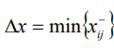 = 70. От коммуникаций со знаком «-» отнимаем 70, с «+» прибавляем 70.

Новый план
 |  |  | Потребители
 |  |  | v1 = 8 | v2 = 12 | v3 = 0
 |  |  | B1, потребность 110 единица | B2, потребность 180 единица | B3, потребность 150 единица
Поставщики | u1 = 8 | А1, запас 150 единицы | 8(110)  - | 12(40)  + | 0
 | u2 = 0 | А2, запас 70 единицы | 10 | 14 | 0(70)
 | u3 = 6 | А3, запас 140 единицы | 5 | 6(140)  - | 0  +
 | u4 = 0 | А4, запас 80 единицы | 7  + | 7 | 0(80)  -
Проверка на оптимальность
Условно-поясные цены:
v1 – u1 = 8
v2 – u1 = 12
v2 – u3 = 6
v3 – u2 = 0
v3 – u4 = 0
Пусть u1 = 0, тогда
u2 = 0, u3 = 6, u4 = 0, v1 = 8, v2 = 12, v3 =0.
Оценка незаполненных клеток
$$∆_{ij}=\left(V_{i}-U_{j}\right)-С_{ij};$$
$$∆_{12}=8-10-0=-2;$$
$$∆_{13}=8-6-5 =-3;$$
$$∆_{14}=8-7-0=1;$$
$$∆_{22}=12-14-0=-2;$$
Максимальная положительная неувязка
$$∆_{32}=1;$$
Цикл
 = 80. От коммуникаций со знаком «-» отнимаем 80, с «+» прибавляем 80.
Новый план
 |  |  | Потребители
 |  |  | v1 = 8 | v2 = 12 | v3 = 6
 |  |  | B1, потребность 110 единица | B2, потребность 180 единица | B3, потребность 150 единица
Поставщики | u1 = 0 | А1, запас 150 единицы | 8(30) | 12(120)  - | 0  +
 | u2 = 6 | А2, запас 70 единицы | 10 | 14 | 0(70)
 | u3 = 6 | А3, запас 140 единицы | 5 | 6(60)  + | 0(80)  -
 | u4 = 1 | А4, запас 80 единицы | 7(80) | 7 | 0
Проверка на оптимальность
Условно-поясные цены:
v1 – u1 = 8
v2 – u1 = 12
v2 – u3 = 6
v3 – u2 = 0
v1 – u4 = 7
v3 – u3 = 0
Пусть u1 = 0, тогда
u2 = 6, u3 = 1, u4 = 1, v1 = 8, v2 = 12, v3 =6.
Оценка незаполненных клеток
$$∆_{ij}=\left(V_{i}-U_{j}\right)-С_{ij};$$
$$∆_{12}=8-10-6=-8;$$
$$∆_{13}=8-6-5 =-3;$$
$$∆_{22}=12-14-6=-8;$$
$$∆_{24}=12-7-1=4;$$
$$∆_{31}=6-0-0=6;$$
Максимальная положительная неувязка $∆_{31}=6;$
Цикл
 = 80. От коммуникаций со знаком «-» отнимаем 80, с «+» прибавляем 80.
Новый опорный план
 |  |  | Потребители
 |  |  | v1 = 8 | v2 = 12 | v3 = 0
 |  |  | B1, потребность 110 единица | B2, потребность 180 единица | B3, потребность 150 единица
Поставщики | u1 = 0 | А1, запас 150 единицы | 8(30) | 12(40) | 0(80)
 | u2 = 0 | А2, запас 70 единицы | 10 | 14 | 0(70)
 | u3 = 6 | А3, запас 140 единицы | 5 | 6(140) | 0
 | u4 = 6 | А4, запас 80 единицы | 7(80) | 7 | 0
Проверка на оптимальность
Условно-поясные цены:
v1 – u1 = 8
v2 – u1 = 12
v2 – u3 = 6
v3 – u1 = 0
v1 – u4 = 7
v3 – u2 = 0
Пусть u1 = 0, тогда
u2 = 0, u3 = 6, u4 = 6, v1 = 8, v2 = 12, v3 =0.
Оценка незаполненных клеток
$$∆_{ij}=\left(V_{i}-U_{j}\right)-С_{ij};$$
$$∆_{12}=8-10-6=-8;$$
$$∆_{13}=8-6-5 =-3;$$
$$∆_{22}=12-14-0=-2;$$
$$∆_{24}=12-7-6=-1;$$
$$∆_{33}=0-1-0=-1;$$
$$∆_{34}=0-6-0=-6;$$
Положительных неувязок нет, найден оптимальный план
Результат $S_{1_{min}}^{\left(1\right)}=$2120 рублей
Таким образом, мы получили оптимальный план:
$$X^{\left(2\right)*}=\left(\begin{matrix}30 & 40 \\ 0 & 0 \\ 0 & 140 \\ 80 & 0\end{matrix}\right)$$
2. Исключим филиал 1. $y^{\left(2\right)}=\left(1,0,1,1\right)$
Проверка условий баланса
∑ А = 370,
∑ B = 290.
Предложение превышает спрос на 80 единиц, необходимо ввести фиктивного потребителя B3 cо спросом = 80
Методом северо-западного угла находим оптимальный план
 |  |  | Потребители
 |  |  | v1 = 8 | v2 = 12 | v3 = -2
 |  |  | B1, потребность 110 единица | B2, потребность 180 единица | B3, потребность 80 единица
Поставщики | u1 = 0 | А1, запас 150 единицы | 8(110) | 12(40)  - | 0  +
 | u3 = -6 | А3, запас 140 единицы | 5 | 6(140) | 0
 | u4 = 0 | А4, запас 80 единицы | 7 | 7  + | 0(80)  -
Проверка на оптимальность
Условно-поясные цены:
v1 – u1 = 8
v2 – u1 = 12
v2 – u3 = 6
v3 – u1 = 0
v3 – u4 = 0
Пусть u1 = 0, тогда
u3 = -6, u4 = 0, v1 = 8, v2 = 12, v3 =0.
Оценка незаполненных клеток
$$∆_{ij}=\left(V_{i}-U_{j}\right)-С_{ij};$$
$$∆_{12}=8-5-6=-3;$$
$$∆_{14}=8-7-0 =1;$$
$$∆_{24}=12-7-0=5;$$
$$∆_{31}=0-0-0=0;$$
$$∆_{33}=-2-6-0=-8;$$
Максимальная положительная неувязка $∆_{24}=5;$
Цикл
 = 40. От коммуникаций со знаком «-» отнимаем 40, с «+» прибавляем 40.
Новый опорный план
 |  |  | Потребители
 |  |  | v1 = 8 | v2 = 7 | v3 = 0
 |  |  | B1, потребность 110 единица | B2, потребность 180 единица | B3, потребность 80 единица
Поставщики | u1 = 0 | А1, запас 150 единицы | 8(110)  - | 12 | 0(40)  +
 | u3 = -1 | А3, запас 140 единицы | 5  + | 6(140)  - | 0
 | u4 = 0 | А4, запас 80 единицы | 7 | 7(40)  + | 0(40)  -
Проверка на оптимальность
Условно-поясные цены:
v1 – u1 = 8
v2 – u3 = 6
v2 -u4 = 7
v3 – u1 = 0
v3 – u4 = 0
Пусть u1 = 0, тогда
u3 = -1, u4 = 0, v1 = 8, v2 = 7, v3 =0.
Оценка незаполненных клеток
$$∆_{ij}=\left(V_{i}-U_{j}\right)-С_{ij};$$
$$∆_{12}=8-5-6=-3;$$
$$∆_{14}=8-7-0 =1;$$
$$∆_{21}=8-5--1 =2;$$
$$∆_{32}=0+1=1;$$
Максимальная положительная неувязка $∆_{21}=2;$
Цикл
 = 40. От коммуникаций со знаком «-» отнимаем 40, с «+» прибавляем 40.
Новый план
 |  |  | Потребители
 |  |  | v1 = 8 | v2 = 9 | v3 = 0
 |  |  | B1, потребность 110 единица | B2, потребность 180 единица | B3, потребность 80 единица
Поставщики | u1 = 0 | А1, запас 150 единицы | 8[70] | 12 | 0[80]
 | u3 = -3 | А3, запас 140 единицы | 5[40] | 6[100] | 0
 | u4 = -2 | А4, запас 80 единицы | 7 | 7[80] | 0
Проверка на оптимальность
Условно-поясные цены:
v1 – u1 = 8
v1 – u3 = 5
v2 – u3 = 6
v2 – u4 = 7
v3 – u1 = 0
Пусть u1 = 0, тогда
u3 = -3, u4 = -2, v1 = 8, v2 = 9, v3 =0.
Оценка незаполненных клеток
$$∆_{ij}=\left(V_{i}-U_{j}\right)-С_{ij};$$
$$∆_{14}=8-2-7=-1;$$
$$∆_{21}=9-12-0=-3;$$
$$∆_{33}=0-3-0=-3;$$
$$∆_{34}=0-2-0=-2;$$
Результат $S_{1_{min}}^{\left(2\right)}=$1920 рублей
Таким образом, мы получили оптимальный план:
$$X^{\left(2\right)*}=\left(\begin{matrix}70 & 40 \\ 0 & 0 \\ 40 & 100 \\ 0 & 80\end{matrix}\right)$$
3. Исключим филиал 1. y(3) )=(1,1,0,1)
Проверка условий баланса
∑ А = 300,
∑ B = 290.
Предложение превышает спрос на 80 единиц, необходимо ввести фиктивного потребителя B3 cо спросом = 10.
Методом северо-западного угла находим оптимальный план
 |  |  | Потребители
 |  |  | v1 = 8 | v2 = 12 | v3 = 5
 |  |  | B1, потребность 110 единица | B2, потребность 180 единица | B3, потребность 10 единица
Поставщики | u1 = 0 | А1, запас 150 единицы | 8(110) | 12(40) | 0
 | u2 = 2 | А2, запас 70 единицы | 10 | 14(70)  - | 0  +
 | u4 = -5 | А4, запас 80 единицы | 7 | 7(70)  + | 0(10)  -
Проверка на оптимальность
Условно-поясные цены:
v1 – u1 = 8
v2 – u1 = 12
v2 – u2 = 14
v2 – u4 = 7
v3 – u4 = 0
Пусть u1 = 0, тогда
u2 = 2, u4 = -5, v1 = 8, v2 = 12, v3 =5.
Оценка незаполненных клеток
$$∆_{ij}=\left(V_{i}-U_{j}\right)-С_{ij};$$
$$∆_{12}=8-2-10=0;$$
$$∆_{14}=8-5-7=-4;$$
$$∆_{31}=0+5-0=5;$$
$$∆_{32}=5+2+0=7;$$
Максимальная положительная неувязка $∆_{24}=5;$
Цикл
 = 10. От коммуникаций со знаком «-» отнимаем 10, с «+» прибавляем 10.
Новый опорный план
 |  |  | Потребители
 |  |  | v1 = 8 | v2 = 12 | v3 = -2
 |  |  | B1, потребность 110 единица | B2, потребность 180 единица | B3, потребность 10 единица
Поставщики | u1 = 0 | А1, запас 150 единицы | 8(110) | 12(40) | 0
 | u2 = 2 | А2, запас 70 единицы | 10 | 14(60) | 0(10)
 | u4 = -5 | А4, запас 80 единицы | 7 | 7(80) | 0
Проверка на оптимальность
Условно-поясные цены:
v1 – u1 = 8
v2 – u1 = 12
v2 – u2 = 14
v2 – u4 = 7
v3 – u2 = 0
Пусть u1 = 0, тогда
u2 = 2, u4 = -5, v1 = 8, v2 = 12, v3 =-2.
Оценка незаполненных клеток
$$∆_{ij}=\left(V_{i}-U_{j}\right)-С_{ij};$$
$$∆_{12}=8-2-10=0;$$
$$∆_{14}=8-5-7=-4;$$
$$∆_{31}=0-2-0=-2;$$
$$∆_{34}=0-2-5=-7;$$

Положительных неувязок нет, найдено оптимальное решение
Результат $S_{1_{min}}^{\left(3\right)}=$2760 рублей
Таким образом, мы получили оптимальный план:
$$X^{\left(2\right)*}=\left(\begin{matrix}110 & 40 \\ 0 & 60 \\ 0 & 0 \\ 0 & 80\end{matrix}\right)$$
4. Исключим филиал 1. $y^{\left(2\right)}=\left(1,1,1,0\right)$
Проверка условий баланса
∑ А = 360,
∑ B = 290.
Предложение превышает спрос на 70 единиц, необходимо ввести фиктивного потребителя B3 cо спросом = 70/
Методом северо-западного угла находим оптимальный план
 |  |  | Потребители
 |  |  | v1 = 8 | v2 = 12 | v3 = 6
 |  |  | B1, потребность 110 единица | B2, потребность 180 единица | B3, потребность 70 единица
Поставщики | u1 = 0 | А1, запас 150 единицы | 8(110) | 12(40) | 0
 | u2 = 2 | А2, запас 70 единицы | 10 | 14(70)  - | 0  +
 | u3 = -6 | А3, запас 140 единицы | 5 | 6(70)  + | 0(70)  -
Проверка на оптимальность
Условно-поясные цены:
v1 – u1 = 8
v2 – u1 = 12
v2 – u2 = 14
v2 – u3 = 6
v3 – u3 = 0
Пусть u1 = 0, тогда
u2 = 2, u3 = -6, v1 = 8, v2 = 12, v3 =6.
Оценка незаполненных клеток
$$∆_{ij}=\left(V_{i}-U_{j}\right)-С_{ij};$$
$$∆_{12}=8-2-10=0;$$
$$∆_{13}=8-5-6=-3;$$
$$∆_{31}=6+0-0=6;$$
$$∆_{32}=6+2+0=8;$$
Максимальная положительная неувязка $∆_{22}=8;$
Цикл
 = 10. От коммуникаций со знаком «-» отнимаем 70, с «+» прибавляем 70.
Новый опорный план
 |  |  | Потребители
 |  |  | v1 = 8 | v2 = 12 | v3 =-2
 |  |  | B1, потребность 110 единица | B2, потребность 180 единица | B3, потребность 70 единица
Поставщики | u1 = 0 | А1, запас 150 единицы | 8(110) | 12(40) | 0
 | u2 = 2 | А2, запас 70 единицы | 10 | 14 | 0(70)
 | u3 = -6 | А3, запас 140 единицы | 5 | 6(140) | 0
Проверка на оптимальность
Условно-поясные цены:
v1 – u1 = 8
v2 – u1 = 12
v2 – u2 = 14
v2 – u3 = 6
v3 – u2 = 0
Пусть u1 = 0, тогда
u2 = 2, u3 = -6, v1 = 8, v2 = 12, v3 =-2.
Оценка незаполненных клеток
$$∆_{ij}=\left(V_{i}-U_{j}\right)-С_{ij};$$
$$∆_{12}=8-2-10=0;$$
$$∆_{13}=8-5-6=-3;$$
$$∆_{22}=12-14-2=0;$$
$$∆_{31}=-2+0-0=-2;$$
$$∆_{33}=0-6-2=-8;$$
Положительных неувязок нет, найдено оптимальное решение
Результат $S_{1_{min}}^{\left(2\right)}=$2200 рублей
Таким образом, мы получили оптимальный план:
$$X^{\left(2\right)*}=\left(\begin{matrix}110 & 40 \\ 0 & 0 \\ 0 & 140 \\ 0 & 0\end{matrix}\right)$$
Сравниваем затраты для всех рассмотренных вариантов
$S_{min}= \text{min}({S^{(k)}}_{0}+{S^{(k)}}_{1})$ где k=1,2,3,4;
$S_{1_{min}}^{\left(1\right)}=$2120 рублей
Результат $S_{1_{min}}^{\left(2\right)}=$1920 рублей
$S_{1_{min}}^{\left(3\right)}=$2760 рублей

$$S_{0}^{\left(1\right)}=150*11*1+70*9*1+140*17*1+80*5*1=5060; y^{\left(1\right)}=\left(1,1,1,1\right);$$
$$S_{0}^{(2)}=150*11*1+70*9*0+140*17*1+80*5*1=4430; y^{\left(2\right)}=\left(1,0,1,1\right);$$
$$S_{0}^{(3)}=150*11*1+70*9*1+140*17*0+80*5*1=2680; y^{\left(3\right)}=\left(1,1,0,1\right);$$
$$S_{0}^{\left(4\right)}=150*11*1+70*9 *1+140*17*1+80*5*0=4660; y^{\left(4\right)}=\left(1,1,1,0\right).$$

$$S^{1}=5060+2120 =7180;$$
$$S^{2}=4430+1920=6510;$$
$$S^{3}=2680+2760=5440;$$
$$S^{4}=4660+2200 =6860.$$
Сравнивая полученные затраты, приходим к выводу об оптимальности третьего варианта размещения филиалов, а именно:
$Y^{*}=\left(1,1,0,1\right)$ $X^{*}=\left(\begin{matrix}110 & 40 \\ 0 & 60 \\ 0 & 0 \\ 0 & 80\end{matrix}\right)$ $S_{1 min}=2760; S_{min}=5440$
Код решения в IBM Ilog CPLEX optimization studio
файл модели
/*********************************************
* OPL 12.9.0.0 Model
* Author: daby34
* Creation Date: 30 апр. 2026 г. at 20:54:45
*********************************************/
int n = ...;
int m = ...;
int m1 = ...;
int n1 = ...;

int m2 = m - m1; int n2 = n - n1; range j1 = 1..n1; range j2 = 1..n2; range i1 = 1..m1; range i2 = 1..m2;
float b1[i1] = ...;
float b2[i2] = ...;
float z1[j1] = ...;
float z2[j2] = ...;
float A3[i2][j2] = ...;
float A1[i1][j1] = ...;
float A2[i2][j1] = ...;
float MaxValue = 10*max(r in i1) b1[r]; dvar float x[j1] in 0..MaxValue;
dvar boolean y[j2];
minimize
sum(jj in j1) z1[jj] * x[jj] +
sum(jjj in j2) z2[jjj] * y[jjj] ;

subject to {
forall( r1 in i1 )
ct1:
sum( jj in j1)
A1[r1][jj] * x[jj] == b1[r1];
forall( r in i2 )
ct2:
sum( jj in j1 )
A2[r][jj] * x[jj] +
sum( jjj in j2)
A3[r][jjj] * y[jjj] <= b2[r];
} файл данных
/*********************************************
* OPL 12.9.0.0 Data
* Author: daby34
* Creation Date: 30 апр. 2026 г. at 20:54:50
*********************************************/
n = 12;
m = 6;
m1 = 2;
n1 = 8;
SheetConnection sheet("rgr.xlsx");
A1 from SheetRead(sheet,"2!b4:i5");
A2 from SheetRead(sheet,"2!b6:i9");
A3 from SheetRead(sheet,"2!j6:m9");
b1 from SheetRead(sheet,"2!o4:o5");
b2 from SheetRead(sheet,"2!o6:o9");
z1 from SheetRead(sheet,"2!b10:i10");
z2 from SheetRead(sheet,"2!j10:m10");
x to SheetWrite(sheet,"2!b3:i3");
y to SheetWrite(sheet,"2!j3:m3");

Задание 3. Объемное планирование с дробно-линейным критерием эффективности
Администрация производственной фирмы желает рассчитать еженедельную программу выпуска своих изделий A и B, которая дает максимум чистого дохода на рубль всех сделанных затрат. Изделие А гарантированно реализуется по цене 208.3 руб.,а изделие B по цене 23.9 руб.
Расход сырья на изделие A составляет 3 кг, а на изделие B- 2 кг. Расход оборудования на изделие A составляет 2 ст.час.,на изделие B- 4 ст.час. Минимальные обьемы сырья и ста- ночного парка, при которых не произойдет остановки производства составляют,соответственно: 600 кг, и 400 ст.час. в неделю.
Фирма же имеет 1800 кг сырья, 800 ст.час. оборудования. Себестоимости изделия A и изделия B (без учета заработной платы) составляют, соответственно, 235.6 руб., 3.0 руб. Сумма оплаты рабочих и служащих фирмы вместе с другими накладными расходами составляет 5.76 тыс.руб. в неделю.
Требуется:
1. Составить экономико-математическую модель расчета оптимальной программы выпуска изделий фирмы.
2. Решить полученную задачу дробно-линейного программирования симплекс-методом с обобщенным критерием оптимальности.
Решение:
- Строим экономико-математическую модель.
3Х1 + 2Х2 <= 1 800
-3Х1 - 2Х2 <= - 600
2Х1 + 4*Х2 <= 800
-2Х1 - 4*Х2 <= -400
Z1 -27.3Х1 + 20.9*Х2 - 5760
Z = > MAX
Z2 235.6*Х1 + 3*Х2 + 5760
- Преобразованная задача ЛП
t j = x j ⋅ t0
235.6⋅ t1 +3⋅ t2 + 5760⋅ t0 = 1
3t₁ + 2t₂ −1800 ⋅ t₀ ≤ 0
− 3t₁ − 2t₂ + 600 ⋅ t₀ ≤ 0
2t₁ + 4⋅ t₂ −800 ⋅ t₀ ≤ 0
− 2t₁ − 4 ⋅ t₂ + 400 ⋅ t₀ ≤ 0

t j ≥ 0, j = 0,2 Z = Z1 ⋅ t0 = -27.3 ⋅ t1 + 20.9⋅ t2 − 5760 ⋅ t0 → max
x = t j
j t
0
Полученное решение с помощью IBM Ilog CPLEX optimization studio.
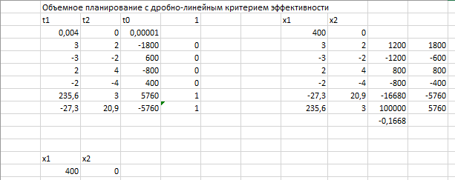
Рисунок 6. Решение 3 задачи в Excel
// solution (optimal) with objective -0.1668
// Quality There are no bound infeasibilities.
// There are no reduced-cost infeasibilities.
// Max. unscaled (scaled) Ax-b resid. = 2,08167e-17 (5,0822e-21)
// Max. unscaled (scaled) c-B'pi resid. = 0 (0)
// Max. unscaled (scaled) |x| = 0,004 (0,000125)
// Max. unscaled (scaled) |slack| = 0,006 (1,17188e-05)
// Max. unscaled (scaled) |pi| = 5,99904 (6143,02)
// Max. unscaled (scaled) |red-cost| = 2,59576 (332,257)
// Condition number of scaled basis = 5,7e+00
//

t = [0.004
0 0.00001];

Фирма будет выпускать 400 единиц изделий. Рентабельность будет составлять: Z = -0,1668.
Решение с помощью симплекс-метода
Введем балансовые переменные:
y1 =3t₁ + 2t₂ −1800 ⋅ t₀ >= 0
y2 = − 3t₁ − 2t₂ + 600 ⋅ t₀ >=0
y3 = 2t₁ + 4⋅ t₂ −800 ⋅ t₀ >=0
y4 =− 2t₁ − 4 ⋅ t₂ + 400 ⋅ t₀ >= 0
Исходная таблица
По модели была построена таблица в Excel.
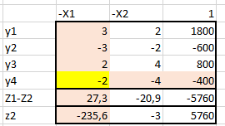
Рисунок 7. Исходная таблица задачи 3
Сначала ищем допустимое решение симплекс методом.
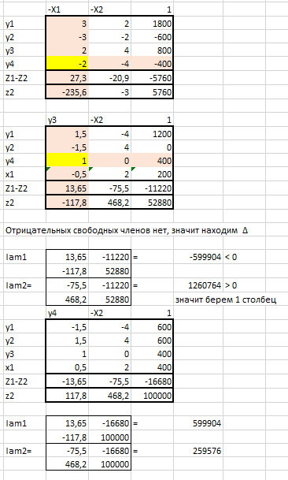
Рисунок 8. Поиск плана
Все свободные члены – положительны, план найден. Далее с помощью определителей матрицы находим оптимальный план.

Рисунок 9. Нахождение оптимального плана
Отрицательных ∆ нет, значит найдено оптимальное решение
X = (400, 0)
Проверки:
y1 = 1800 - 400 * 3 + 2 * 0 = 1200
y2 = -600 + 400 * 3 = 600
y3 = 800 – 2 * 400 = 0
y4 = -400 + 2 * 400 = 400
Условия выполнены.
Значение рентабельности = -16680 / 100000 = -0,16. Отрицательная рентабельность свидетельствует об убыточности предприятия, причем обанкротится оно через 1 / 0,16 = 6.25 лет.
Код решения в IBM Ilog CPLEX optimization studio
файл модели
/*********************************************
* OPL 12.9.0.0 Model
* Author: daby34
* Creation Date: 30 апр. 2026 г. at 22:27:42
*********************************************/
int n = ...;
int m = ...;
range j = 1..n;
range i = 1..m;
range i1 = 1..m-1;
//float zb = ...;
float b1[i] = ...;
float z1[j] = ...;
//float x[j] = ...;
//float z2[j] = ...;
float A1[i][j] = ...;
float MaxValue = 1000*max(r in i) b1[r];
dvar float t[j] in 0..MaxValue;
maximize
sum(jj in j) (z1[jj] * t[jj] );
//sum(jj in j) (z2[jj] * x[jj] + zb);

subject to {

forall( r in i1 )
ct1:
sum( jj in j )
A1[r][jj] * t[jj] <= b1[r];
ct2:
sum( jj in j )
A1[m][jj] * t[jj] == b1[m];

}} файл данных
/*********************************************
* OPL 12.9.0.0 Data
* Author: daby34
* Creation Date: 30 апр. 2026 г. at 22:27:35
*********************************************/
n = 3;
m = 5;
SheetConnection sheet("rgr.xlsx");
A1 from SheetRead(sheet,"3!b4:d8");
b1 from SheetRead(sheet,"3!e4:e8");
//z2 from SheetRead(sheet,"3!b8:c8");
z1 from SheetRead(sheet,"3!b9:d9");
//zb from SheetRead(sheet,"3!e9:e9");
//x from SheetRead(sheet,"3!h3:i3");
t to SheetWrite(sheet,"3!b3:d3");

Задание 4. Задача объемного планирования и оптимального распределения ресурсов
Перед администрацией производственной фирмы стоит проблема распределения дефицитного сырья в объеме 8600 кг между находящимися в разных регионах филиалами. Продукция фирмы пользуется гарантированным спросом, и она заинтересована в расширении товарного производства за счет эффективного использования этого сырья в планируемом временном периоде.
Производственные возможности филиалов и цены на выпускаемую ими продукцию представлены в следующих таблицах:
Таблица 3. Исходные данные
Наименование  ресурсов | Нормa затрат на Продукт1 | Нормa затрат на Продукт2 | Обьем  ресурса
Филиал 1
Сырье (кг) | 3 | 2 | ?
Оборудование (ст.час) | 3 | 3 | 3500
Трудоресурсы (чел.час) | 1 | 3 | 1500
Цена реализации(руб.) | 11 | 19
Филиал 2
Наименование ресурсов
Сырье (кг) | 4 | 3 | ?
Оборудование (ст.час) | 2 | 3 | 3500
Трудоресурсы (чел.час) | 4 | 3 | 5500
Цена реализации(руб.) | 46 | 42
Требуется:
- Составить экономико-математическую модель распределения сырья между филиалами по принципу наибольшей эффективности его использования.
- Нарисовать графики предельной полезности сырья для каждого филиала в отдельности и в целом по фирме.
- Распределить сырье между филиалами на основе построенных графиков.
- Рассчитать оптимальные программы выпуска продукции по филиалам и по фирме в целом и интерпретировать двойственные оценки ресурсов.
Решение:
- Строим экономико-математическую модель.
Пусть
$x_{11}$ – планируемое количество продукта1, которое произведет 1 филиал;
$x_{12}$ – планируемое количество продукта2, которое произведет 1 филиал;
${ x}_{21}$ – планируемое количество продукта1, которое произведет 2 филиал;
$x_{22}$ – планируемое количество продукта2, которое произведет 2 филиал;
Условия
$3x_{11}+ {2x}_{12}+{4 x}_{21}+ {3x}_{22}≤$ 8600 (сырье)
$${3x}_{11}+ {3x}_{12}≤3500$$
$$x_{11}+ {3x}_{12}≤1500$$
$${2 x}_{21}+ {3x}_{22}≤3500$$
$${4 x}_{21}+ 3x_{22}≤5500$$
Целевая функция
${11x}_{11}+ {19x}_{12}+{46x}_{21}+ {42x}_{22}→$ max
Полученное решение с помощью IBM Ilog CPLEX optimization studio.
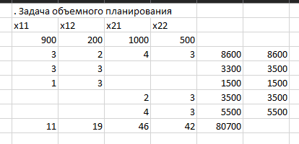
Рисунок 10. Решение 4 задачи в Excel
// solution (optimal) with objective 80700
// Quality There are no bound infeasibilities.
// There are no reduced-cost infeasibilities.
// Maximum Ax-b residual = 2,27374e-13
// Maximum c-B'pi residual = 0
// Maximum |x| = 1000
// Maximum |slack| = 200
// Maximum |pi| = 7
// Maximum |red-cost| = 0
// Condition number of unscaled basis = 2,1e+01
//

x = [900
200 1000 500];

Первый филиал выпускает 900 изделий Продукт 1 и 200 Продукт 2, второй филиал выпускает 1000 изделий Продукт 1, 500 Продукт 2, тогда будет потрачено 3100 кг сырья на первый филиал, и 5500 кг на второй филиал, цена реализации – 80 700 рублей.
Построим функцию полезности сырья для первого филиала. Для этого составим симплекс-таблицу соответствующей задачи параметрического программирования, где r₁ - объем сырья, выделенный 1-му филиалу. Исследуем сначала r₁ в диапазоне, близком нулю.
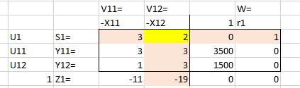
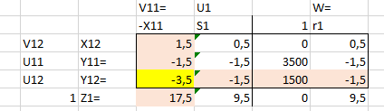
Полученная таблица будет давать оптимальные решения для значений параметра r₁, удовлетворяющих следующей системе требований при $S_{1} = 0$ и $X_{11} = 0$, а именно:
$$X_{12} = 0 + 0,5 * r_{1}≥0;$$
$$Y_{11} = 3500 - 1,5 * r_{1}≥0 ;$$
$$Y_{12} = 1500 - 1,5 * r_{1}≥0;$$
$$Z_{1} = 0 + 9,5 * r_{1}.$$
Решив эту систему неравенств относительно $r_{1}$ найдем, что
$$0≤ r_{1} <1000.$$
Двойственная оценка сырья в данном диапазоне равна 9.5 тыс. р./кг.
Если r1 > 1000, то Y12 становится отрицательным свободным членом. Для восстановления оптимальности таблицы преобразуем ее, выбрав разрешающий элемент по правилам двойственной версии симплекс-метода. Максимальное симплексное отношение: max={-3,5/17,5;9,5/-1,5}= –5, соответствует первому столбцу, она выбирается в качестве разрешающего столбца. Выполняем следующий шаг.
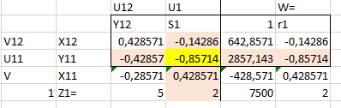
Полученная таблица будет давать оптимальные решения для значений параметра r₁, удовлетворяющих следующей системе требований при $S_{1} = 0$ и $Y_{12} = 0$, а именно:
$$X_{12}= 642.8 - 0.14 * r_{1}≥0;$$
$$Y_{11} = 2857 - 0.85 * r_{1}≥0 ;$$
$$X_{11}= -428.57+ 0.428* r_{1}≥0;$$
$$Z_{1} = 7500 + 2 * r_{1}.$$
Решив эту систему неравенств относительно r₁ найдем, что
$$1000≤ r_{1} < 3361,17.$$
Двойственная оценка сырья в данном диапазоне равна 2 тыс. р./кг. Если r₁> 3361,17, то Y11 - отрицательный свободный член. Для восстановления оптимальности таблицы преобразуем ее, выбрав разрешающий элемент по правилам двойственной версии симплекс-метода. По этим правилам необходимо взять разрешающим элемент, стоящий в 2 строке и 2 столбце, и сделать следующий шаг.
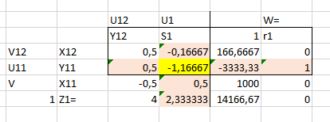
На основании проведенных расчетов можно дать следующее табличное представление функции предельной полезности сырья для 1-го филиала.
Таблица 4. Таблица предельной полезности для 1 филиала
Объем предоставления  сырья $r_{1}$ (кг) | Полезность сырья  (тыс. руб./кг)
$$0≤ r_{1} < 1000.$$ | 9.5
$$1000≤ r_{1} < 3361,17$$ | 2
$$3361,17.≤ r_{1}< ∞$$ | 0
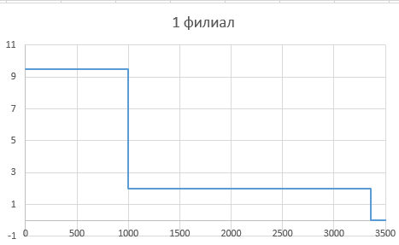
Рисунок 11. График предельной полезности для 1 филиала.
Построим функцию полезности сырья для второго филиала. Для этого составим симплекс-таблицу соответствующей задачи параметрического программирования, где r2 - объем сырья, выделенный 2-му филиалу. Исследуем сначала r2 в диапазоне, близком нулю.
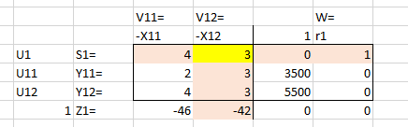
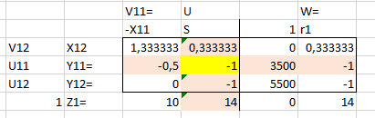
Полученная таблица будет давать оптимальные решения для значений параметра r₁, удовлетворяющих следующей системе требований при $S_{1} = 0$ и $X_{11} = 0$, а именно:
$$X_{12} = 0 + 0,33 * r_{1}≥0;$$
$$Y_{11} = 3500 - r_{1}≥0 ;$$
$$Y_{12} = 5500 - r_{1}≥0;$$
$$Z_{1} = 0 + 14 * r_{1}.$$
Решив эту систему неравенств относительно $r_{1}$ найдем, что
$$0≤ r_{1} <3500.$$
Двойственная оценка сырья в данном диапазоне равна 14 тыс. р./кг.
Если r1 > 3500, то Y11 становится отрицательным свободным членом. Для восстановления оптимальности таблицы преобразуем ее, выбрав разрешающий элемент по правилам двойственной версии симплекс-метода. Максимальное симплексное отношение: max={10/-0,5;14/-1}= -14, соответствует первому столбцу, она выбирается в качестве разрешающего столбца. Выполняем следующий шаг.
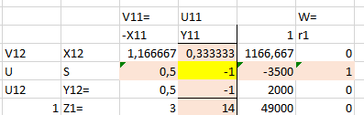
На основании проведенных расчетов можно дать следующее табличное представление функции предельной полезности сырья для 2-го филиала и для всей фирмы.
Таблица 5. Таблица предельной полезности для 1 филиала
Объем предоставления  сырья $r_{1}$ (кг) | Полезность сырья  (тыс. руб./кг)
$$0≤ r_{1} < 3500.$$ | 14
$$3500.≤ r_{1}< ∞$$ | 0

Рисунок 11. График предельной полезности для 2 филиала.

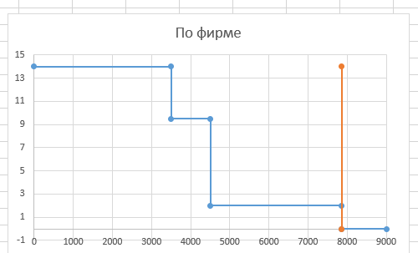
Рисунок 12. График предетальной полезности для всей фирмы
Сравнение табличного представления функций полезности 1-го и 2-го филиалов показывает, что оптимальным распределением будет 1-му r₁ = 3361,17 кг, 2-му r₂ = 3500 кг. При этом ожидается максимальный объем выручки по фирме в целом в размере 63166,67 млн. р., из них 14166,67млн. р. принадлежит 1-му, а 49000 млн. р. 2-му филиалу.
Подставив найденные значения r1 и r2 в формулы выпуска продукции для диапазонов, в которые они попадают, найдем оптимальную программу для 1-го филиала Х11=155, Х12=449, а для 2-го Х21=1000 и Х22=500.
Код решения в IBM Ilog CPLEX optimization studio
файл модели
/*********************************************
* OPL 12.9.0.0 Model
* Author: daby34
* Creation Date: 1 мая 2026 г. at 13:25:41
*********************************************/
int n = ...;
int m = ...;
range j = 1..n;
range i = 1..m;
float b1[i] = ...;
float z1[j] = ...;
float A1[i][j] = ...;
float MaxValue = 1000*max(r in i) b1[r];
dvar float x[j] in 0..MaxValue;
maximize
sum(jj in j) (z1[jj] * x[jj] );

subject to {
forall( r in i )

ct1:
sum( jj in j )
A1[r][jj] * x[jj] <= b1[r];
}}}
файл данных
/*********************************************
* OPL 12.9.0.0 Data
* Author: daby34
* Creation Date: 1 мая 2026 г. at 13:25:35
*********************************************/
n = 4;
m = 5;
SheetConnection sheet("rgr.xlsx");
A1 from SheetRead(sheet,"4!b4:e8");
b1 from SheetRead(sheet,"4!g4:g8");
z1 from SheetRead(sheet,"4!b9:e9");
x to SheetWrite(sheet,"4!b3:e3");

Задание 5. Объемное планирование с дробно-линейным критерием эффективности
Администрация фирмы желает увеличить производство своих изделий за счет привлечения дополнительной производственной площади в объёме 33 кв. метров, а также покупки у машиностроительных фирм современных автоматов по производству аналогичной продукции на сумму 58 тыс. рублей.
После изучения соответствующих рекламных проспектов подходящими для покупки признаны: автомат фирмы A, занимающий площадь 2 кв. метр. , имеющий цену 3 тыс. руб. и обладающий производительностью 14 изделий в час ; а также автомат фирмы B ,занимающий площадь 2 кв. м., имеющий цену 4 тыс. руб., и дающий производительность 18 изделий в час.
Администрацию интересует вопрос: в каких количествах нужно приобрести автоматы названных фирм, чтобы созданная дополнительно мощность имела наибольшую производительность.
Требуется:
1. Составить экономико-математическую модель ситуации и попытаться решить полученную задачу симплекс-методом.
2. В случае нецелочисленной решения применить метод ветвей и границ и получить оптимальное целочисленное решение.
Решение:
- Строим экономико-математическую модель.
Обозначим: x₁ – количество станков-автоматов фирмы А
x₂ – количество станков-автоматов фирмы В
Ограничения:
1) 2x₁+2x₂ ≤33;
  - 3x₁+4x₂ ≤58;
  - x₁ ≥0; x₂ ≥0; целые
  - Критерий эффективности: Z=14x₁+18x₂→max
Полученное решение с помощью IBM Ilog CPLEX optimization studio.
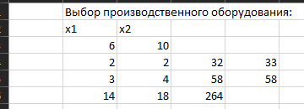
Рисунок 13. Решение 5 задачи в Excel
// solution (optimal) with objective 264
// Quality Incumbent solution:
// MILP objective 2,6400000000e+02
// MILP solution norm |x| (Total, Max) 1,60000e+01 1,00000e+01
// MILP solution error (Ax=b) (Total, Max) 0,00000e+00 0,00000e+00
// MILP x bound error (Total, Max) 0,00000e+00 0,00000e+00
// MILP x integrality error (Total, Max) 0,00000e+00 0,00000e+00
// MILP slack bound error (Total, Max) 0,00000e+00 0,00000e+00
//

x = [6
10];

Таким образом, для того чтобы достичь наибольшей дополнительной суммарной производительности 264 изделия в час, следует приобрести 6 станков-автоматов фирмы А и 10 станков-автоматов фирмы В.
С помощью симплекс метода найдем план.
Строим симплекс-таблицу. Для этого введем дополнительные (балансовые) переменные:
$$y_{1}= 33 - 2x_{1} - 2x_{2}≥ 0;$$
$$y_{2} = 58 - 3x_{1} - 4x_{2}≥ 0.$$
А также балансовые переменные для двойственной задачи:
$$v_{1} = 2u_{1}+ 3u_{2}-14 ≥ 0;$$
$$v_{2} = 2u_{1}+ 4u_{2}-18 ≥ 0.$$

Вставляем в Excel и решаем симплекс методом
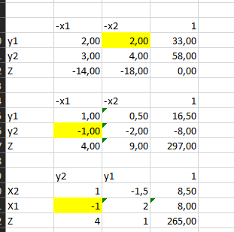
X = (8; 8,5) Z = 265
Решение не целочисленное, поэтому применяем метод ветвей и границ. Для этого вводим дополнительные условия, и смотрим как поведет себя система при этом дополнительном условии.
Доп. условие x2 <= 8
Условия
2x1+2x2 ≤33;
3x1+4x2 ≤58
x2 <= 8
Балансовые переменные
y1 = -2x1 + 2x2 +33 >= 0
y2 = -3x1 + 4x2 +58 >= 0
y3 = -x2 + 8 >= 0
Решение в Excel.
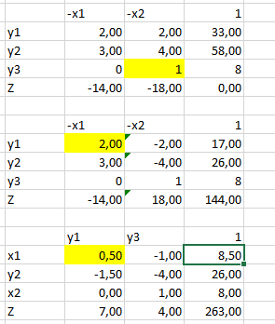
Получено решение X = (8,5; 8) Z = 263.
Доп. условия x2 <= 8 и x1 <= 8
Условия
2x1+2x2 ≤33;
3x1+4x2 ≤58
x2 <= 8
x1 <= 8
Балансовые переменные
y1 = -2x1 + 2x2 +33 >= 0
y2 = -3x1 + 4x2 +58 >= 0
y3 = -x1 + 8 >= 0
y4 = -x2 + 8 >= 0
Решение в Excel.
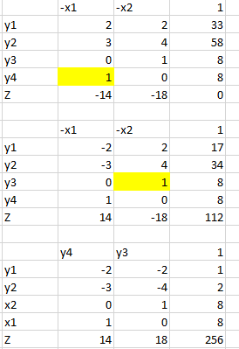
Получено решение X (8, 8) Z = 256. Так как значение сильно уменьшилось перейдем к другой ветке.
Доп. условия x2 <= 8 и x1 >= 9
Условия
2x1+2x2 ≤33;
3x1+4x2 ≤58
x2 <= 8
x1 >= 9
Балансовые переменные
y1 = -2x1 + 2x2 +33 >= 0
y2 = -3x1 + 4x2 +58 >= 0
y3 = -x1 + 8 >= 0
y4 = x2 + 8 >= 0
Решение в Excel.

Получено решение X (8, 8) Z = 256. Так как значение сильно уменьшилось перейдем к другой ветке.
Доп. условие x2 <= 8 и x1 >= 9
Условия
2x1+2x2 ≤33;
3x1+4x2 ≤58
x2 <= 8
x1 >= 9
Балансовые переменные
y1 = -2x1 + 2x2 +33 >= 0
y2 = -3x1 + 4x2 +58 >= 0
y3 = -x2 + 8 >= 0
y4 = x1 -9 >= 0
Решение в Excel.
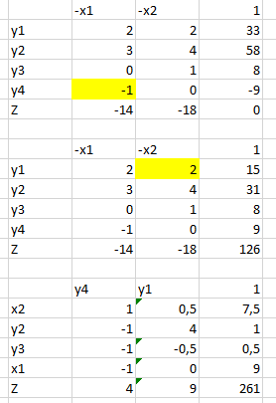
Получено решение X (9, 7,5) Z = 261
Доп. условие x2 <= 7 и x1 >= 9
Условия
2x1+2x2 ≤33;
3x1+4x2 ≤58
x2 <= 7
x1 >= 9
Балансовые переменные
y1 = -2x1 + 2x2 +33 >= 0
y2 = -3x1 + 4x2 +58 >= 0
y3 = -x2 + 7 >= 0
y4 = x1 -9 >= 0
Решение в Excel.
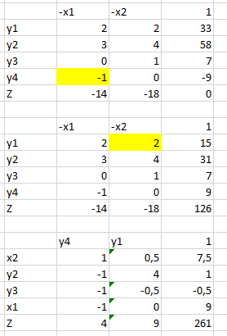
Получена несовместимость условий т.к y3 <= 0.
Доп. условие x2 >=8 и x2 <= 8 и x1 >= 9
Условия
2x1+2x2 ≤33;
3x1+4x2 ≤58
x2 <= 8
x2 >= 8
x1 >= 9
Балансовые переменные
y1 = -2x1 + 2x2 +33 >= 0
y2 = -3x1 + 4x2 +58 >= 0
y3 = -x2 + 8 >= 0
y4 = x1 -9 >= 0
y4 = x2 -8 >= 0

Решение в Excel.
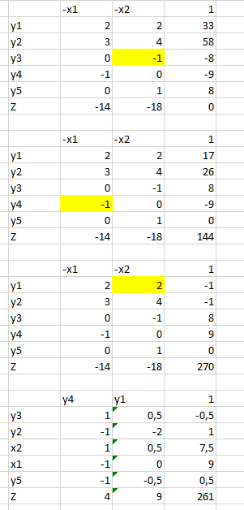
Получена не совместимость условий x2 = 7,5, что противоречит x2 >= 8.
Получена несовместимость условий т.к y3 <= 0.
Доп. условие x2 >= 9
Условия
2x1+2x2 ≤33;
3x1+4x2 ≤58
x2 >= 9
Балансовые переменные
y1 = -2x1 + 2x2 +33 >= 0
y2 = -3x1 + 4x2 +58 >= 0
y3 = x2 - 9 >= 0
Решение в Excel.
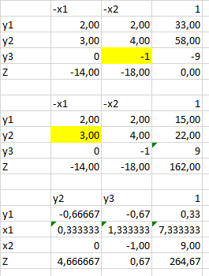
Получено решение X = ( 7.33 ; 9) Z = 264, 67.

Доп. условия x2 >= 9 x1 <= 7
Условия
2x1+2x2 ≤33;
3x1+4x2 ≤58
x2 >= 9
x1 <= 7
y1 = -2x1 + 2x2 +33 >= 0
y2 = -3x1 + 4x2 +58 >= 0
y3 = x2 - 9 >= 0
y4 = -x1 + 7 > = 0
Решение в Excel.
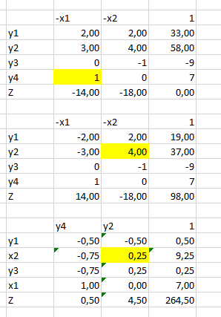
Получено решение X = (7 ; 9.25) Z = 264, 5

Доп. условия x2 >= 10 x1 <= 7
Условия
2x1+2x2 ≤33;
3x1+4x2 ≤58
x2 >= 10
x1 <= 7
Балансовые переменные
y1 = -2x1 + 2x2 +33 >= 0
y2 = -3x1 + 4x2 +58 >= 0
y3 = x2 - 10 >= 0
y4 = -x1 + 7 > = 0
Решение в Excel.
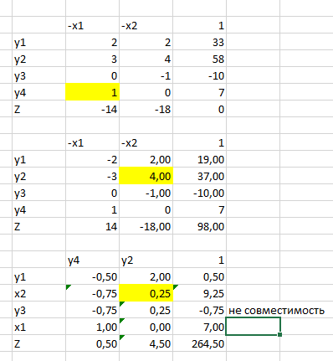
Получена несовместимость условий при дополнительных условиях.

Доп. условия x2 >= 10 x1 <= 6
Условия
2x1+2x2 ≤33;
3x1+4x2 ≤58
x2 >= 10
x1 <= 6
Балансовые переменные
y1 = -2x1 + 2x2 +33 >= 0
y2 = -3x1 + 4x2 +58 >= 0
y3 = x2 - 10 >= 0
y4 = -x1 + 6 > = 0
Решение в Excel.
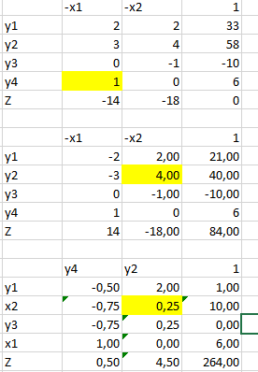

Получено решение X = (6 ; 10) Z = 264
Доп. условие x1 <= 7 и x2 = 9
Условия
2x1+2x2 ≤33;
3x1+4x2 ≤58
x1 <= 7
x2 >= 9
x2 <= 9
Балансовые переменные
y1 = -2x1 + 2x2 +33 >= 0
y2 = -3x1 + 4x2 +58 >= 0
y3 = -x1 + 7 >= 0
y4 = -x2 + 9 >= 0
y5 = x2 - 9 >= 0
Решение в Excel.
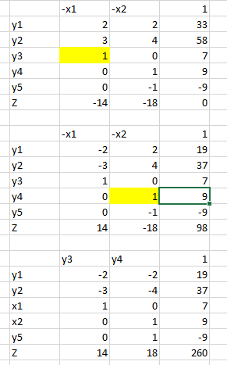
Получено решение X (7, 9) Z = 260

Доп. условия x2 >= 9 x1 >= 7
Условия
2x1+2x2 ≤33;
3x1+4x2 ≤58
x2 >= 9
x1 => 7
Балансовые переменные
y1 = -2x1 + 2x2 +33>= 0
y2 = -3x1 + 4x2 +58 >= 0
y3 = -x2 + 9 >= 0
y4 = -x1 + 7 > = 0
Решение в Excel.
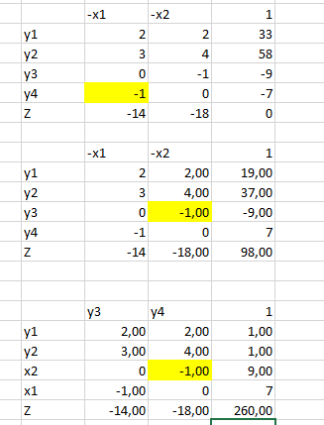
Получена несовместимость условий при дополнительных условиях.
Ниже приведено дерево, полученных решений
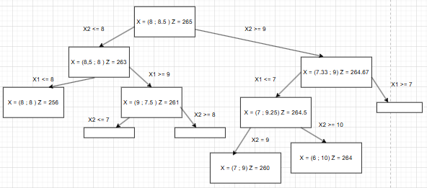
Таким образом максимальный результат был достигнут при X (6, 10) Z = 264, что соответствует суммарной производительности 264 изделия в час, следует приобрести 6 станков-автоматов фирмы А и 10 станков-автоматов фирмы В.
Код решения в IBM Ilog CPLEX optimization studio
файл модели
/*********************************************
* OPL 12.9.0.0 Model
* Author: daby34
* Creation Date: 1 мая 2026 г. at 14:22:02
*********************************************/
int n = ...;
int m = ...;
range j = 1..n;
range i = 1..m;
float b[i] = ...;
float z[j] = ...;
float A[i][j] = ...;
float MaxValue = max(r in i) b[r];
int MaxV = ftoi(MaxValue);
dvar int x[j] in 0..MaxV;
maximize
sum(jj in j) z[jj] * x[jj];

subject to {
forall( r in i )
ct:
sum( jj in j )
A[r][jj] * x[jj] <= b[r];
} файл данных
/*********************************************
* OPL 12.9.0.0 Data
* Author: daby34
* Creation Date: 1 мая 2026 г. at 14:22:09
*********************************************/
n = 2;
m = 2;
SheetConnection sheet("rgr.xlsx");
A from SheetRead(sheet,"5!b4:c5");
b from SheetRead(sheet,"5!e4:e5");
z from SheetRead(sheet,"5!b6:c6");
x to SheetWrite(sheet,"5!b3:c3");

Задание 6. Формирование портфеля ценных бумаг
Инвестор располагает информацией, отражающей динамику курсов и выплачиваемых дивидендов по акциям трех ведущих эмитентов A, B, C за десять прошедших месяцев перед предстоящим месяцем. Усредненный (по ценам покупки и продажи) курс акций на начало каждого месяца и размер выплаченных в каждом месяце дивидендов приведены в нижеследующей таблице в рублях.
Месяц |  | 1 | 2 | 3 | 4 | 5
Курс A |  | 91,00 | 62,53 | 43,65 | 32,45 | 48,88
Дивиденды | A | 5,13 | 2,85 | 0,00 | 10,95 | 49,48
Курс B |  | 44,00 | 33,79 | 32,58 | 24,89 | 33,55
Дивиденды | B | 35,73 | 7,30 | 46,13 | 5,77 | 23,35
Курс C |  | 84,00 | 39,55 | 35,07 | 33,90 | 43,39
Дивиденды | C | 8,02 | 26,87 | 6,99 | 6,32 | 19,07
Месяц |  | 6,00 | 7,00 | 8,00 | 9,00 | 10,00
Курс A |  | 40,63 | 45,86 | 42,71 | 49,91 | 66,19
Дивиденды | A | 20,92 | 0,57 | 28,82 | 10,85 | 21,59
Курс B |  | 29,66 | 34,88 | 43,11 | 47,25 | 49,51
Дивиденды | B | 20,88 | 32,92 | 16,55 | 1,51 | 2,38
Курс C |  | 40,21 | 45,57 | 32,57 | 34,30 | 32,95
Дивиденды | C | 21,43 | 2,34 | 6,94 | 0,20 | 0,88

Продажная цена акций A,B,C на начало предстоящего месяца составляет, соответственно, 80.58 , 51.10 , 27.66 руб.
В распоряжении инвестора имеется капитал в размере 54 тыс. руб., который он может использовать для вложений в эти ценные бумаги. Его интересует вопрос: акции какого эмитента и в каком количестве следует приобрести по сегодняшнему курсу продажи, чтобы с минимальным риском получить в предстоящем месяце эффективность от такой структуры портфеля инвестиций не менее 53.27 процента на вложенный капитал.
Решение:
- Строим экономико-математическую модель.
R_{jt}=(K_{jt+1}-K_{jt}+D_{jt})/K_{jt}, где t – номер месяца (t=1,10);
K_{1t} – курс акций А в текущем периоде;
K_{1t+1} – курс акций А в последующем периоде;
D_{1t} – дивиденды по акциям А в текущем периоде.
Результаты расчетов занесем в таблицу:

R1t | R2t | R3t | R_{1t}-m₁ | R_{2t}-m₂ | R_{3t}-m₃
-0,256 | 0,580 | -0,434 | -0,681 | 0,024 | -0,825
-0,256 | 0,180 | 0,566 | -0,681 | -0,376 | 0,175
-0,257 | 1,180 | 0,166 | -0,681 | 0,624 | -0,225
0,590 | 0,423 | 0,373 | 0,165 | -0,132 | -0,019
0,644 | 0,880 | 0,666 | 0,219 | 0,324 | 0,275
-0,056 | 1,180 | -0,234 | -0,481 | 0,624 | -0,625
0,843 | 0,480 | 0,266 | 0,419 | -0,076 | -0,125
0,544 | 0,080 | -0,034 | 0,119 | -0,476 | -0,425
-0,262 | 0,785 | 2,631 | -0,686 | 0,229 | 2,240
2,711 | -0,209 | -0,056 | 2,286 | -0,765 | -0,447
Найдем среднюю эффективность по каждому виду ценных бумаг:
m₁=∑R_{1t}/10; m₂=∑R_{2t}/10; m₃=∑R_{3t}/10
t=1;10 t=1;10 t=1;10
m₁=4,243/10=0.42 m₂=5,558/9=0.56
m₃=3,911/9=0,391
Тогда дисперсия Z=∑∑v_{ij} x_{i} x_{j} рассматривается как мера риска портфеля. При этом имеют место ограничения:
0,42x₁+0,56x₂+0,391x₃≥0,5327
x₁+x₂+ x₃≤1
x₁≥0; x₂≥0;
x₃≥0,

Z=0,84x₁²+0,21x₂²+0.74x₃² -0,54x₁x₂ -0.38x₁x₃ +0.12x₂x₃ -> min
Мерой риска не выйти на некоторый уровень эффективности по Марковицуслу жит дисперсия, которую можно выразить через ковариации.
v₁₁=∑(R_{1t}-m₁)²/(10-1)=7.58/9=0,842
v₂₂=∑(R_{2t}-m₂)²/9=1.91/9=0,21
v₃₃=∑(R_{3t}-m₃)²/9=6.64/9=0.73
v₁₂=v₂₁=(∑(R_{1t}-m₁)(R_{2t}-m₂))/9=-2.43/9=-0.27
v₁₃= v₃₁=(∑(R_{1t}-m₁)(R_{3t}-m₃))/9=-1.71/9=-0.19
v₂₃= v₃₂=(∑(R_{2t}-m₂)(R_{3t}-m₃))/9=0.54/9= 0.03
Полученное решение с помощью IBM Ilog CPLEX optimization studio.
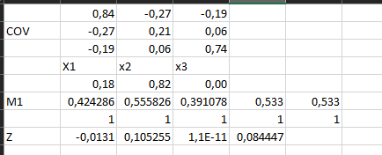
Рисунок 13. Решение 6 задачи в Excel
// solution (optimal) with objective 0.0921556941232808
// Quality Primal objective 9,2155694123e-02
// Dual objective 9,2155693054e-02
// Duality gap 1,06902e-09
// Complementarity (Total) 1,06902e-09
// Column complementarity (Total, Max) 4,93593e-10 1,91808e-10
// Row complementarity (Total, Max) 5,75431e-10 1,91813e-10
// Primal norm |x| (Total, Max) 1,00000e+00 8,24188e-01
// Dual norm |rc| (Total, Max) 2,83568e-01 2,83568e-01
// Primal error (Ax=b) (Total, Max) 2,27514e-16 1,03723e-16
// Dual error (A'pi+rc=c) (Total, Max) 1,73472e-16 6,24500e-17
// Primal x bound error (Total, Max) 0,00000e+00 0,00000e+00
// Primal slack bound error (Total, Max) 0,00000e+00 0,00000e+00
// Dual pi bound error (Total, Max) 0,00000e+00 0,00000e+00
// Dual rc bound error (Total, Max) 0,00000e+00 0,00000e+00
// Primal normalized error (Ax=b) (Max) 2,59244e-17
// Dual normalized error (A'pi+rc=c) (Max) 9,16809e-18
//

x = [0.17581
0.82419 6.7641e-10];

Оптимальное решение:
$$X^{}=\left(0,18;0.82;0\right).$$
Найдем количество акций:
$$n_{1}=\frac{54000*0,18}{80.58}≈127 штук$$
$$n_{2}=\frac{54000*0.82}{51.10}=867 штук$$
$$n_{3}=0$$
Таким образом, оптимальная структура портфеля формируется вложением 12,83% капитала в покупку акций А и 87,17% капитала в покупку акций В.

Строим экономико-математическую модель
Обозначим: x_{j} – доля капитала инвестора, вкладываемая в покупку акций j-го вида
(j=1, 3),
Введем дополнительные балансовые переменные:
$$y_{1}=-0,5327+0,42x_{1}+0,558x_{2}+0,39x_{3}≥0;$$
$$y_{2}=1-x_{1}-x_{2}-x_{3}≥0.$$
Заносим данные в Excel и получаем таблицу:
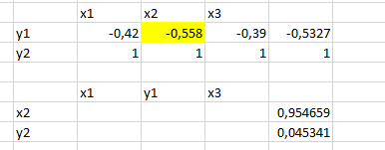
Т.к. все элементы в столбце свободных членов положительны, то мы получили допустимое решение.
Х0 =(0; 0.954; 0)
Значение функции в X0: Z(Х0 )= 0.21 * 0.954*0.954 = 0,193745156
Найдем градиент целевой функции

∇Ζ={∂Ζ/∂Χ1; ∂Ζ/∂Χ2; ∂Ζ/∂Χ3}= $\left\{\begin{aligned}2*0,84x1-0,54x2-0,38x3; \\ 2*0,21x2-0,54x1+0,12x3; \\ 2*0,74x3-0,38x1+0,12x2\end{aligned}\right.$ Найдем значение градиента в точке Х0 производных функции Z (по соответствующим координатам).
∇Ζ(Х0) = (-0,515; 0,4; 0,114)
Рассмотрим вспомогательную (по отношению к исходной), задачу поиска допустимого направления
$0,42x_{1}^{'}+0,558x_{2}'+0,39x_{3}'$≥0,5327
x`₁+x`₂+x`₃≤1
x`₁≥0; x`₂≥0; x`₃≥0,
F1 = -0.515 x`₁ + 0,4 x_{2`} + 0,114 x`₃ -> min
F1` = 0,515 x`₁ - 0,4x`₂ - 0,114 x`₃ -> max
Получили задачу ЛП, решаем ее симплекс-методом. Введем дополнительные
балансовые переменные:
y1’ = $=-0,5327+0,42x_{1}'+0,558x_{2}'+0,39x_{3}'$ >= 0
y2’ = 1 - x’₁ - x’₂- x’₃
Решение в Excel.
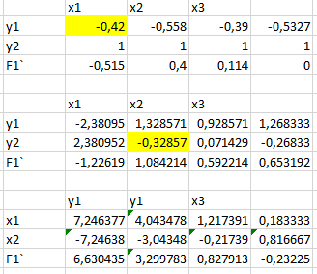
Получили оптимальное решение вспомогательной задачи.
X(1) =(0.18; 0,82; 0)
Перейдем к новому допустимому решению X(1) =(0,18; 0,82; 0)
X(1) = X0 + λ( X -Х0 )
X1(1) = 0.18 λ
X2(1) = 0.954+ λ (0.82 - 0.954) = 0.954 - 0,1342 λ
X3(1) = 0
Полученное выражение подставляем в целевую функцию.
Z(λ)=0,84*(0.18 λ) ²+0,21(0.954 - 0,1342 λ) ² -0,54*0.18 λ*(0.954 - 0,1342 λ)
$$=0,068λ^{2}-0,146λ+0,2.$$
Приравняем производную 0 и найдем
λ: 0,1368 λ-0.1465 = 0; λ = 1.07
Значение λ должно принадлежать интервалу [0;1]. За длину шага принимаем λ' = min(λ; 1) = 1. Подставляем λ' в решение задачи Х(1) и получаем:
X1(1) = 0.18 * 1 = 0.18
X2(1) = 0.954+ (0.82 - 0.954) = 0.954 - 0,1342 = 0.82
X3(1) = 0
Z(x(1))=0,84*(0.18)²+0,21*0.82²-0,54*0.18*0.82=0,1862
Сравним $Z(X^{0})$ и $Z(X^{(1)})$. Критерием останова алгоритма является выполнения следующего условия: $│Z(X^{0})-Z(X^{(1)})│≤ξ$, где $ξ=0,01.$
$$│0,1914-0,1862│=0,005≤0,01.$$ Значит получено оптимальное решение:
X = (0.18, 0.82, 0)
Найдем количество акций:
n1=54000*0,18/80,58≈ 127 штук
n2=54000*0,82/51,10≈ 994 штук
n3=54000*0/2,36=0
Таким образом, оптимальная структура портфеля формируется вложением 12,83% капитала в покупку акций А и 87,17% капитала в покупку акций В.
Код решения в IBM Ilog CPLEX optimization studio
файл модели
/*********************************************
* OPL 12.9.0.0 Model
* Author: daby34
* Creation Date: 1 мая 2026 г. at 16:31:03
*********************************************/
int n = ...;
int m = ...;
range j = 1..n;
range i = 1..m;
float b1 = ...;
float m1[j] = ...;
//float x[j] = ...;
// float z2[j] = ...;
float cov[i][j] = ...;
float MaxValue = 1;
dvar float x[j] in 0..MaxValue;
minimize
sum(ii in i)(sum(jj in j) (cov[ii,jj] * x[jj] ))* x[ii]; //
// sum(jj in j) (z2[jj] * x[jj] + zb))

subject to {

ct1:
sum( jj in j )
m1[jj] * x[jj] >= b1;
ct2:
sum( jj in j )
x[jj] <= 1;
ct3: sum(jj in j) x[jj] >= 0.001;
}
файл данных
/*********************************************
* OPL 12.9.0.0 Data
* Author: daby34
* Creation Date: 1 мая 2026 г. at 16:31:08
*********************************************/
n = 3;
m = 3;
SheetConnection sheet("rgr.xlsx");
cov from SheetRead(sheet,"6!b1:d3");
b1 from SheetRead(sheet,"6!f6:f6");
m1 from SheetRead(sheet,"6!b6:d6");
//zb from SheetRead(sheet,"drobno!e9:e9");
x to SheetWrite(sheet,"6!b5:d5");

Задание 7. Ускорение выполнения работ
Фирма может влиять дополнительным финансированием на скорость строительства своего торгового павильона. Очередность выполнения работ, их нормальная и ускоренная продолжительность выполнения, а также стоимость строительно-монтажных работ при нормальном и ускоренном режиме их выполнения приведены в следующей таблице.
Таблица 6. Исходные данные
 | Имя | Предш. | t^{n} | t^{с} | C^{n} | C^{с} | Δ
1 | A | E | 11 | 10 | 50 | 55 | 5
2 | B | G, Q | 33 | 30 | 150 | 165 | 5
3 | C | V | 33 | 30 | 150 | 165 | 5
4 | D | C, A | 11 | 10 | 50 | 55 | 5
5 | E | V | 22 | 20 | 100 | 110 | 5
6 | F | E | 22 | 20 | 100 | 110 | 5
7 | G |  | 25 | 20 | 100 | 125 | 5
8 | H | G, Q | 33 | 30 | 150 | 165 | 5
9 | Q | V | 17 | 10 | 50 | 85 | 5
10 | V |  | 11 | 10 | 50 | 55 | 5
Требуется:
- С учетом технологической последовательности работ построить сетевой график выполнения этих работ.
- Рассчитать временные характеристики сетевого графика при нормальном режиме выполнения работ. Найти критический срок, указать все возможные критические пути, определить стоимость всего комплекса работ.
- Указать стратегию минимального удорожания комплекса работ при сокращении сроков строительства на 5 дн. В какую итоговую сумму обойдется фирме ускоренная стройка павильона?
Экономико-математическая модель
2.1 Задача построения наилучшего расписания строительства в рамках СПУ
$$S^{n}=\sum_{i∈A}{\left(\frac{C_{i}^{n}}{t_{i}^{n}}y_{i}-εt_{k}\right)}→max$$
$t_{j}-t_{i}-y_{i}≥0, i, j=\overline{1,k}$ , i предшествует j,
$$t_{i}^{c}≤y_{i}≤t_{i}^{n}, i=\overline{1,k,}$$
$$t_{i},y_{i}≥0, i=\overline{1,k,}$$
Здесь y_{i} - время выполнения работы i,
t_{i} - время начала выполнения работы i,
$C_{i}^{n}$- стоимость выполнения работы i в нормальном режиме,
$t_{i}^{c}, t_{i}^{n}$- продолжительность работы i в нормальном и максимально интенсивном режимах соответственно,
$ε$ - некоторое малое положительное число.
$$S^{n}={4.54y}_{A}+{4.54y}_{B}+{4.54y}_{C}+4.54y_{D}+4.54y_{E}+4.54y_{F}+{4y}_{G}+{4.54y}_{H}+{2.94y}_{Q}+{4.54}_{V}-0,001t_{k}→max$$
$$\left\{\begin{aligned}t_{A}-t_{E}-y_{E}≥0; \\ t_{B}-t_{G}-y_{G}≥0; \\ t_{B}-t_{Q}-y_{Q}≥0; \\ t_{C}-t_{V}-y_{V}≥0; \\ t_{D}-t_{C}-y_{C}≥0; \\ t_{D}-t_{A}-y_{A}≥0; \\ t_{E}-t_{V}-y_{V}≥0; \\ t_{F}-t_{E}-y_{E}≥0; \\ t_{G}-t_{N}≥0; \\ t_{H}-t_{G}-y_{G}≥0; \\ t_{H}-t_{Q}-y_{Q}≥0; \\ t_{Q}-t_{V}-y_{V}≥0; \\ t_{V}-t_{N}≥0; \\ t_{K}-t_{F}-y_{F}≥0; \\ t_{K}-t_{D}-y_{D}≥0; \\ t_{K}-t_{H}-y_{H}≥0; \\ t_{K}-t_{B}-y_{B}≥0.\end{aligned}\right.$$
$$\left\{\begin{aligned}10≤y_{A}≤11; \\ 30≤y_{B}≤33; \\ 30≤y_{C}≤33; \\ 10≤y_{D}≤11; \\ 20≤y_{E}≤22; \\ 20≤y_{F}≤22; \\ 20≤y_{G}≤25; \\ 30≤y_{H}≤33; \\ 10≤y_{Q}≤17; \\ 10≤y_{V}≤11.\end{aligned}\right.$$
2.2. Задача минимизации затрат на ускорение строительства
$$S^{y}=\sum_{i∈A}{∆_{i}x_{i}}→max$$
$$T_{k}-T_{j}≤T^{Д}$$
$T_{i}-T_{j}+x_{i}≤0, i∈A,$ если i предшествует j,
$$x_{i}≤t_{i}^{n}, i∈A,$$
$${-x}_{i}≤{-t}_{i}^{с}, i∈A,$$
Здесь x_{i} – время выполнения работы i,
– вектор оптимальных значений времени выполнения всех операций проекта,
T_{i} – время начала выполнения работы i,
T_{k} – время начала выполнения конечной (фиктивной) работы k,
T^{Д} – директивное время завершения проекта,
$∆_{i}=\frac{C_{i}^{c}-C_{i}^{n}}{t_{i}^{n}-t_{i}^{c}}$ – затраты на ускорение работы i на один день.
Замечание: если T_{i} = 0, то T_{k} = T^{Д}. $∆S=S^{y}(Y^{*})-S^{y}(X^{*})$, и
$S=S^{n}+∆S$ - стоимость выполнения проекта в любом режиме.
$$S^{y}=5x_{A}+5x_{B}+5x_{C}+5x_{D}+5x_{E}+5x_{F}+5x_{G}+5x_{H}+5x_{Q}+5x_{V}→max$$
$$\left\{\begin{aligned}{-T}_{A}+T_{E}+x_{E}≤0; \\ {-T}_{B}+T_{G}+x_{G}≤0; \\ {-T}_{B}+T_{Q}+x_{Q}≤0; \\ {-T}_{C}+T_{V}+x_{V}≤0; \\ {-T}_{D}+T_{C}+x_{C}≤0; \\ {-T}_{D}+T_{A}+x_{A}≤0; \\ {-T}_{E}+{T_{V}+x_{V}}_{}≤0; \\ {-T}_{F}+T_{E}+x_{E}≤0; \\ {-T}_{G}+T_{N}≤0; \\ {-T}_{H}+T_{G}+x_{G}≤0; \\ {-T}_{H}+T_{Q}+x_{Q}≤0; \\ {-T}_{Q}+T_{V}+x_{V}≤0; \\ {-T}_{V}+T_{N}≤0; \\ {-T}_{К}+T_{F}+x_{F}≤0; \\ {-T}_{K}+T_{D}+x_{D}≤0 \\ {-T}_{K}+T_{H}+x_{H}≤0;; \\ {-T}_{K}+T_{B}+x_{B}≤0;\end{aligned}\right.$$
Строим сетевую схему.
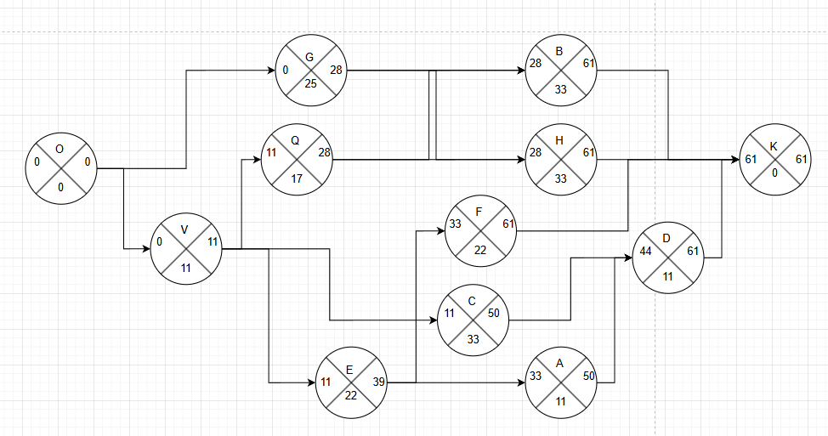
Рисунок 14. Сетевая схема задачи 7 в нормальном режиме
Полученное решение в IBM CPLEX.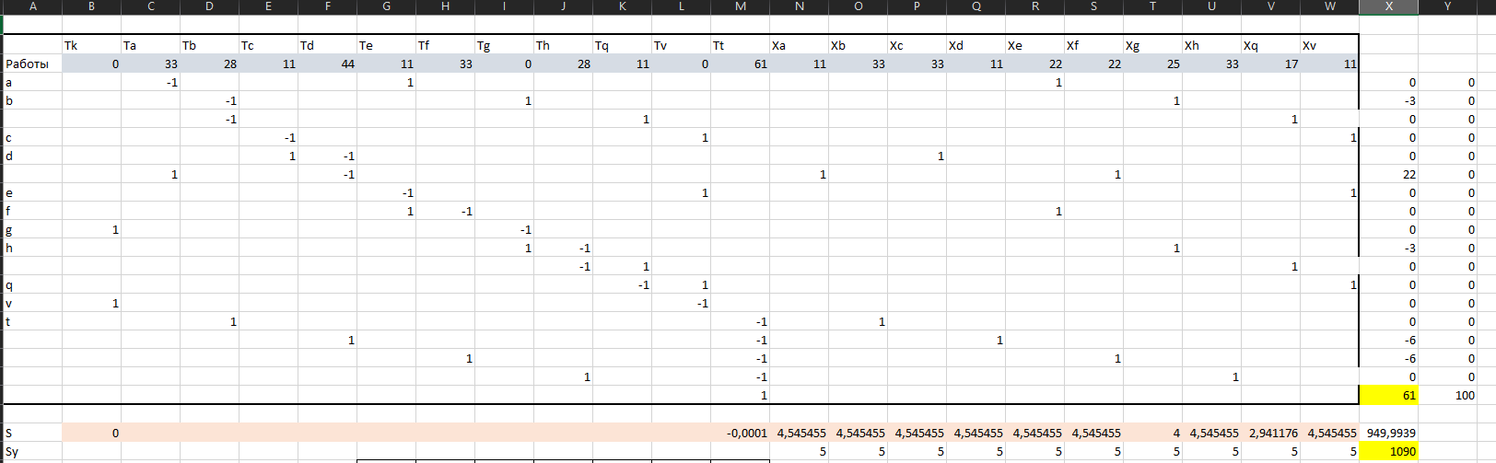
Рисунок 15. Полученное решение в CPLEX
// solution (optimal) with objective 949.9923
// Quality There are no bound infeasibilities.
// There are no reduced-cost infeasibilities.
// Maximum Ax-b residual = 0
// Maximum c-B'pi residual = 0
// Maximum |x| = 61
// Maximum |slack| = 22
// Maximum |pi| = 4,54545
// Maximum |red-cost| = 0,0001
// Condition number of unscaled basis = 3,4e+01
//

T = [0
33 28 11 44 11 33 0 28 11 0 61];
x = [11 33 33 11 22 22 25 33 17 11];
Максимальное время, на которое можно задержать наступление некоторой работы без соответствующей задержки срока завершения всего проекта, называется резервом времени для данного события. Пусть $R_{n}$ – резерв времени для n-го работы. Если наиболее поздний допустимый и наиболее ранний возможный сроки наступления события одинаковы ($R_{n}=0$), то задержка наступления работы не допускается. Работа с нулевым резервом времени находятся на критическом пути. Работу, соединяющие события, находящиеся на критическом пути, называются критическими.
Критический путь представляет собой взаимосвязанную последовательность работ и событий – от начального до завещающего. Задержка наступления любой работы приведет к задержке срока завершения всего проекта.
$$R_{n}=T^{п}-T^{р}-t$$
где:
$T^{п}$ – поздний срок окончания работы,
$T^{р}$ – ранний срок начала работы,
$t$ – длительность работы.
Найдем все резервы

$$R_{A}=50-33-11=6;$$
$$R_{B}=61-28-33=0;$$
$$R_{C}=50-33-11=6;$$
$$R_{D}=61-11-44=6;$$
$$R_{E}=39-11-22=6;$$
$$R_{F}=61-22-33=6;$$
$$R_{G}=28-25-0=3;$$
$$R_{H}=61-28-33=0;$$
$$R_{Q}=28-17-11=0;$$
$$R_{V}=11-11-0=0.$$
На основе полученных значений резервов работ можно выделить критические пути OVQBK, OVGQK;
Стоимость C = 50 + 150 + 150 + 50 + 100 + 100 + 100 + 150 + 50 + 50 = 950
Сокращение на 5 дней
Для сокращения сроков строительства на 5 дней, необходимо сократить время выполнения работ на критических путях. По сетевому графику видно, что работа Q влияет на оба критических пути. Поэтому с учетом того, что потенциалы из табл. 6 одинаковые для каждой работы, сократим ее.
Сетевой график при сокращении на 1 день.
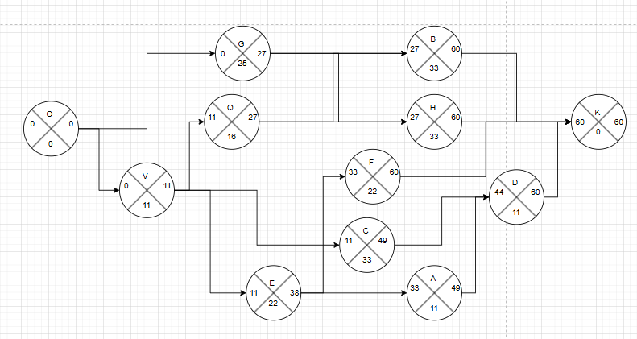
Рисунок 15. Сетевая схема задачи 7 сокращение на 1 день
$∆_{q}=\frac{85-50}{17-10}=5$
Удорожание C = 950 + 5 = 955
Критические пути не поменялись. Продолжаем сокращать продолжительность Q
Сетевой график при сокращении на 2 дня.

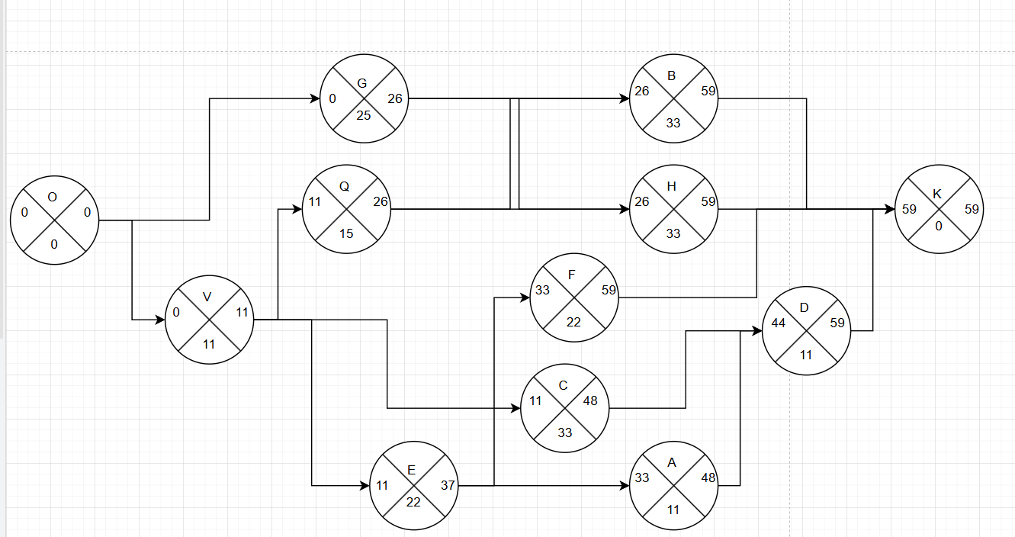
Рисунок 16. Сетевая схема задачи 7 сокращение на 2 дня
Удорожание C = 955 + 5 = 960
Критические пути не поменялись. Продолжаем сокращать продолжительность Q
Сетевой график при сокращении на 3 дня.
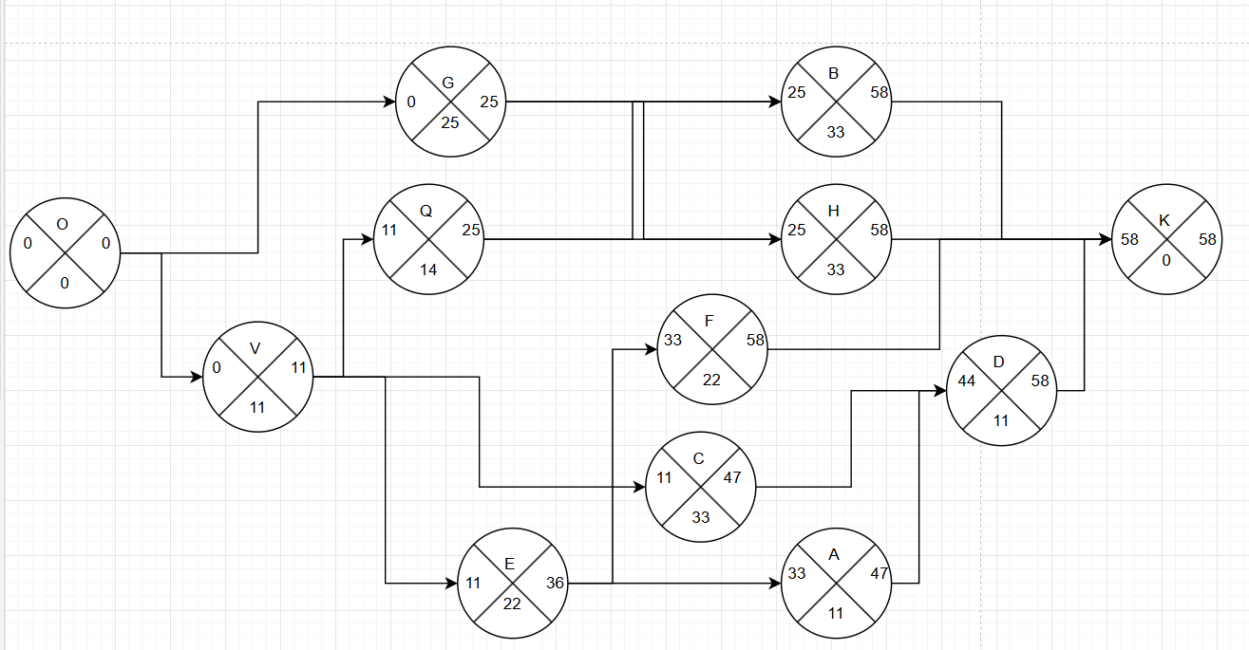
Рисунок 17. Сетевая схема задачи 7 сокращение на 3 дня
Удорожание C = 960 + 5 = 965
Критические пути поменялись. Теперь их стало 4: OVQBK, OVQHK, OGBK, OGHK. Теперь для сокращения итогового времени нужно сокращать Q и G.
Сетевой график при сокращении на 4 дня.
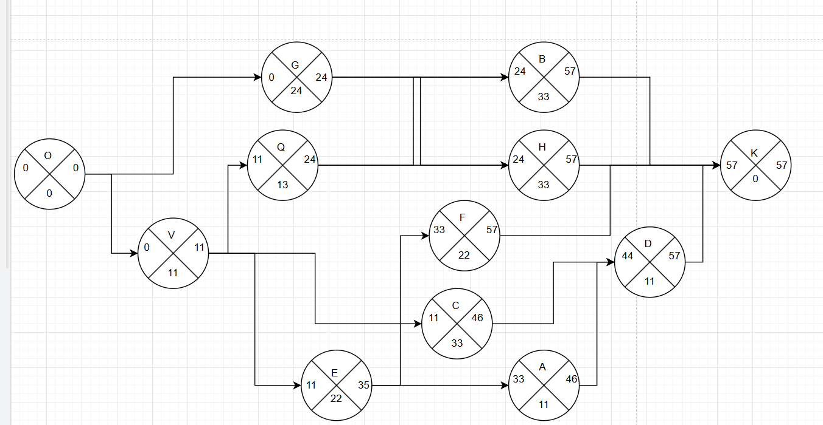
Рисунок 18. Сетевая схема задачи 7 сокращение на 4 дня
$∆_{q}=\frac{125-100}{25-20}=5$
Удорожание C = 965+ 5 + 5 = 975
Критические пути не поменялись. Продолжаем сокращать продолжительность Q и G.
Сетевой график при сокращении на 5 дней.

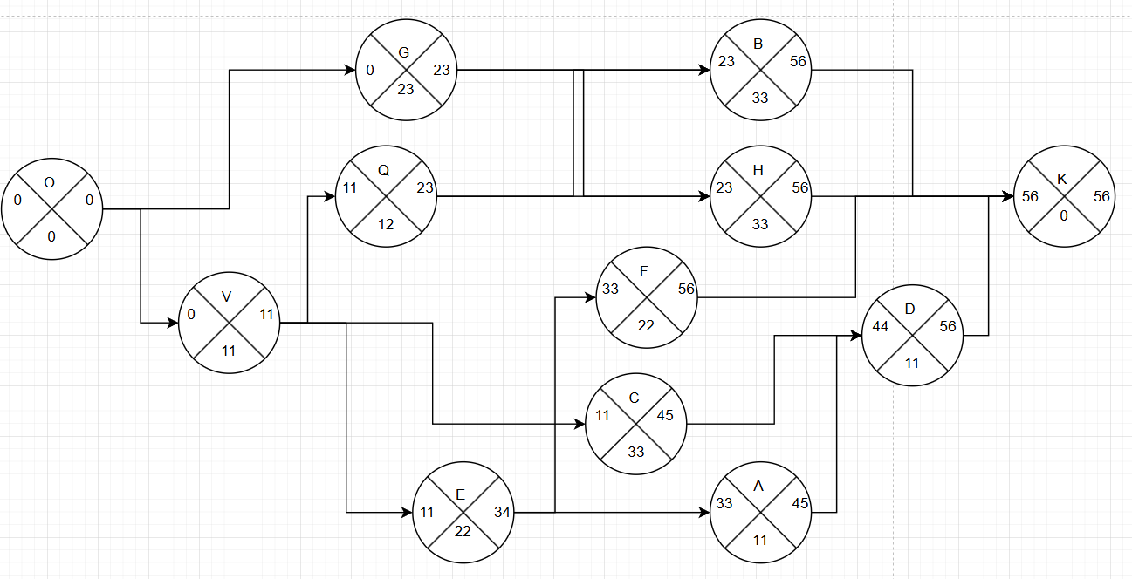
Рисунок 19. Сетевая схема задачи 7 сокращение на 4 дняЦ
Удорожание C = 975+ 5 + 5 = 985.
Итогового при сокращении времени работы на 5 дней произойдет удорожание на 985 – 950 = 35.
Код решения в IBM Ilog CPLEX optimization studio
файл модели
int n = ...;
int m = ...;
int n1 = n+2;
range j = 1..n;
range j1 = 1..n1;
range i = 1..m;
float b1[i] = ...;
float z1[j1] = ...;
float z2[j] = ...;
float A1[i][j1] = ...;
float A2[i][j] = ...;
float Tnorm[j] = ...;
float Tmin[j] = ...;
float Tdir = ...;

float MaxValue = 100*max(r in j) z2[r];
dvar float x[j] in 0..MaxValue;
dvar float T[j1] in 0..MaxValue;
maximize
sum(jj in j1) z1[jj] * T[jj] +
sum(jjj in j) z2[jjj] * x[jjj] ;
// minimize
// T[n+2];

subject to {

ct1:
T[n+2] <= Tdir;

forall( r in i )
ct2:
sum( jj in j1 )
A1[r][jj] * T[jj] +
sum( jjj in j)
A2[r][jjj] * x[jjj] <= b1[r];
forall( r in j )
ct3:
x[r] <= Tnorm[r];
forall( r in j )
ct4:
x[r] >= Tmin[r];

}
файл данных
/*********************************************
* OPL 12.9.0.0 Data
* Author: Александр
* Creation Date: 24 февр. 2026 г. at 10:10:56
*********************************************/
/*********************************************
* OPL Data
*********************************************/
n = 10;
m = 17;

SheetConnection sheet("mine.XLSX");

A1 from SheetRead(sheet,"SPU!B4:M20");
A2 from SheetRead(sheet,"SPU!N4:W20");

Tnorm from SheetRead(sheet,"SPU!N27:W27");
Tmin from SheetRead(sheet,"SPU!N26:W26");

Tdir from SheetRead(sheet,"SPU!Y21:Y21");

b1 from SheetRead(sheet,"SPU!Y4:Y20");
z1 from SheetRead(sheet,"SPU!B23:M23");
z2 from SheetRead(sheet,"SPU!N23:W23");

T to SheetWrite(sheet,"SPU!B3:M3");
x to SheetWrite(sheet,"SPU!N3:W3");

Задание 8. Календарное планирование производства и управление запасами
Фирма по производству автомобилей должна разработать календарную программу дополнительного выпуска своих моделей на плановый период, состоящий из четырех месяцев. Предполагается, что для каждого из этих месяцев имеется прогноз дополнительного спроса на автомобили фирмы. Продукция, изготовленная в течение месяца, может быть использована для полного и частичного покрытия спроса в этом месяце. Для разных месяцев спрос неодинаков; поэтому фирме нередко бывает выгодно изготовлять в течение некоторого месяца продукцию, превышающую спрос этого месяца, и хранить излишки для удовлетворения последующего спроса.
Вместе с тем хранение возникающих при этом запасов влечет за собой такие затраты, как проценты на капитал, взятый взаймы для создания запасов, арендная плата за складские помещения, страховые взносы и расходы по содержанию запасов. Эти затраты необходимо учитывать на ряду с затратами на производство и другими расходами, например, на переналадку оборудования в каждом месяце. Все необходимые для анализа исходные данные представлены в следующей таб лице:
N | Название  месяца | Дополн.  спрос | Дополн.  мощность | Емкость  склада | Стоимость  переналад | Себест.  машины | Затраты  хранения
 |  | ( шт.) | ( шт.) | ( шт.) | ки (тыс.) | (тыс.) | (тыс.)
1 | Январь | 9 | 10 | 1 | 5.2 | 20.2 | 0.9
2 | Февраль | 2 | 4 | 1 | 14.8 | 21 | 0.2
3 | Март | 7 | 7 | 1 | 5 | 21.5 | 1
4 | Апрель | 2 | 5 | 4 | 15.2 | 22.4 | 0.1
Необходимо определить помесячную стратегию производства и хранения готовой продукции, удовлетворяющую дополнительный спрос, при которой не превышаются дополнительные мощности производства и емкости складов и которая минимизирует суммарные затраты на производство и хранение автомобилей.
Требуется:
- Построить динамическую экономико-математическую модель помесячного удовлетворения спроса при минимуме суммарных затрат.
- Используя метод динамического программирования, найти все оптимальные стратегии производства и хранения. Указать сумму минимальных затрат c раскладкой по всем статьям затрат.
- Построим экономико-математическую модель.

Обозначим:
t - номер месяца
x_{t} - объем дополнительного выпуска в месяце t;
h_{t} - объем хранения в месяце t.
Составим ограничения:
- по спросу: x₁-h₁=9
h₁+x₂-h₂=2
h₂+x₃-h₃=7
h₃+x₄=2
- по мощности: 0≤x₁≤10
0≤x₂≤4
0≤x₃≤7
0≤x₄≤5
- по емкости склада: 0≤h₁≤1
0≤h₂≤1
0≤h₃≤1
h₄=0
Определим затраты: f_{t} - суммарные затраты на переналадку, производство и хранение продукции в месяце t
f₁=5.2+20.2x₁+0,9h₁ f₂=14.8+21x₂+0,2h₂ f₃=5+21.5x₃+h₃ f₄=15.2+22.4x₄
Критерий эффективности:
₄
Z= ∑ f_{t}→ min
Полученное решение с помощью IBM Ilog CPLEX optimization studio.
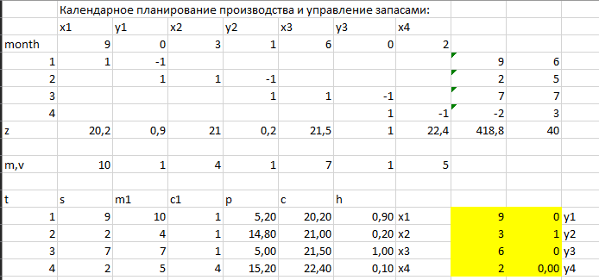
Рисунок 20. Решение 8 задачи в Excel
// solution (optimal) with objective 459
// Quality There are no bound infeasibilities.
// There are no reduced-cost infeasibilities.
// Maximum Ax-b residual = 0
// Maximum c-B'pi residual = 0
// Maximum |x| = 9
// Maximum |slack| = 4
// Maximum |pi| = 22,4
// Maximum |red-cost| = 22,5
// Condition number of unscaled basis = 4,0e+00
//

x = [9
3 6 2];
y = [0 1 0 0];

Итого сумма минимальных затрат= 459 (тыс. руб)
x4=2; h4=0
x3=6; h3=0
x2=3; h2=1
x1=9; h1=0
Решаем задачу методом динамического программирования.\

Январь: Обозначим W1 условно-минимальные затраты в январе при разных значениях h1: W1(x1h1)=min{f1(x1h1)}
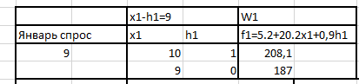
Февраль: W2(h1.x2.h2)=min{f2(x2.h2)+ W1(x1.h1)}
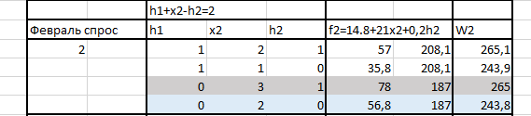
Март: W3(h2.x3.h3)=min{f3(x3.h3)+W2(h1.x2.h2)}
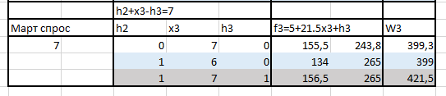
Апрель: W4=min{f4(x4,0)+W3(h2x3h3)}- минимальные затраты за четыре месяца
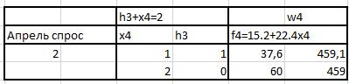
Получили оптимальное решение:
x4=2; h4=0
x3=6; h3=0
x2=3; h2=1
x1=9; h1=0
Стоимость переналадки=5,2+14,8+5+15,2=40,2(тыс. руб.)
Себестоимость =20,2*9+21*3+21,5*6+22,4*2=418,6 (тыс. руб.)
Затраты хранения=0,2*1=0,2 (тыс. руб.)
Итого сумма минимальных затрат=459 (тыс. руб)
Код решения в IBM Ilog CPLEX optimization studio
файл модели
/*********************************************
* OPL 12.9.0.0 Model
* Author: daby34
* Creation Date: 1 мая 2026 г. at 18:42:45
*********************************************/
int m = ...; range i = 1..m; range i1 = 2..m;
float m1[i] = ...;
float v1[i] = ...;
float s[i] = ...;
float c[i] = ...;
float p[i] = ...;
float h[i] = ...;
float MaxValue = 10*max(r in i) m1[r]; dvar float x[i] in 0..MaxValue;
dvar float y[i] in 0..MaxValue; minimize
sum(j in i) c[j] * x[j] + sum(j in i) p[j] + sum(j in i) h[j] * y[j] ;

subject to { forall( r1 in i )
ct1:
x[r1] <= m1[r1];
forall( r1 in i ) ct2:
y[r1] <= v1[r1];
ct3:
x[1] - y[1] == s[1];
forall( r1 in i1 ) ct4:
y[r1-1] + x[r1] - y[r1] == s[r1];
}
файл данных
/*********************************************
* OPL 12.9.0.0 Data
* Author: daby34
* Creation Date: 1 мая 2026 г. at 18:42:55
*********************************************/
m = 4;
SheetConnection sheet("rgr.xlsx");
s from SheetRead(sheet,"8!b13:b16");
m1 from SheetRead(sheet,"8!c13:c16");
v1 from SheetRead(sheet,"8!d13:d16");
p from SheetRead(sheet,"8!e13:e16");
c from SheetRead(sheet,"8!f13:f16");
h from SheetRead(sheet,"8!g13:g16");
x to SheetWrite(sheet,"8!i13:i16");

y to SheetWrite(sheet,"8!j13:j16");

